

Université Hassan II De Casablanca
Licence d’
Excellence en IA

Faculté des Sciences Ben M’Sick

PROJET DE FIN D’ETUDES

En vue de l’obtention
Du diplôme de Licence d’Excellence
En
Intelligence Artificielle
Sous le thème
Prédiction de la survie globale chez les patientes atteintes de cancer du sein
Présenté le 19 Juin 2025 par : Mme.Bousnitra Douaa et M.Chmarkh Abderrahman

Devant le jury composé de :

Pr. SANAA EL FILALI | Professeur à FSBM | Encadrante
Pr. Abdelaziz ETTAOUFIK | Professeur à FSBM | Président
Pr. Omar Zahour | Professeur à FSBM | Examinateur
Dr. Aitlmoudden othmane | Professeur à FSBM | Examinateur
Mme. Laila EL JIANI | Doctorante | Co-encadrante
M. Mossab BATAL | Doctorant | Co-encadrant
Mme. Fatima-zahra Alaoui | Doctorante | Co-encadrante

Année Universitaire :2024-2025



Je souhaite exprimer mes sincères remerciements à toutes les personnes qui ont contribué, de près ou de loin, à la réussite de ce projet. En premier lieu, je tiens à remercier chaleureusement Pr. Sanaa EL FIlALI, notre professeure et encadrante, dont l’accompagnement constant, la disponibilité et la bienveillance ont été d’une grande aide tout au long de ce travail. Sa rigueur scientifique, ses conseils éclairés et sa capacité à nous guider vers les meilleures approches ont véritablement enrichi notre démarche. Elle a toujours su nous encourager à donner le meilleur de nous-mêmes, en nous offrant un encadrement pédagogique de grande qualité.
Je remercie également Laila ELJIANI et Fatima-zahra Alaoui, nos autres co-encadrantes, qui ont joué un rôle important dans le suivi de notre projet dès ses débuts. Leur patience, leur compréhension face aux difficultés rencontrées, ainsi que leur soutien régulier nous ont permis de surmonter de nombreux obstacles. Leur investissement et leur dévouement témoignent d’un véritable engagement envers la réussite des étudiants.
Je ne saurais oublier ma famille et mes amis, dont le soutien moral indéfectible a été une source précieuse de motivation, surtout dans les moments de doute et de fatigue. Leur présence à mes côtés a été un pilier essentiel dans la poursuite de ce projet.
Enfin, je tiens à remercier chaleureusement toute l’équipe pédagogique et administrative de la Faculté Ben Msik, qui a su offrir un cadre d’étude stimulant et favorable à notre épanouissement intellectuel. Leur travail quotidien contribue à former des professionnels compétents et passionnés.
À toutes ces personnes, merci pour votre confiance, votre aide précieuse et votre encouragement tout au long de cette aventure.



Ce projet a pour objectif de développer un modèle de machine learning capable de prédire la survie globale (vivant ou décédé) chez les patientes atteintes de cancer du sein, à partir de leurs données cliniques et démographiques. Dans un contexte où les données médicales sont de plus en plus disponibles, l’intelligence artificielle offre un potentiel considérable pour améliorer la prise en charge des patientes.
Pour cela, nous avons utilisé plusieurs méthodes d’apprentissage automatique telles que la régression logistique, les arbres de décision, les forêts aléatoires, le SVM, le k-NN et le Gradient Boosting. Les données ont d’abord été explorées, nettoyées et préparées (traitement des valeurs manquantes, encodage, normalisation, équilibrage des classes). Ensuite, les modèles ont été entraînés et évalués à l’aide de métriques de performance comme l’exactitude, la précision, le rappel, le F1-score .Les résultats obtenus ont montré que le modèle Gradient Boosting a fourni les meilleures performances, avec une exactitude de 94,9%, une précision de 82,76 %, un rappel de 80 % et un score F1 de 81,36 %. Ces résultats soulignent l’intérêt de ces techniques pour accompagner les décisions médicales et améliorer les prédictions de survie dans le cadre du cancer du sein.

Mots clés : Machine learning, régression logistique, les arbres de décision, données médicales, SVM, k-NN, Gradient Boosting



This project aims to develop a machine learning model to predict the overall survival status (alive or deceased) of breast cancer patients based on their clinical and demographic data. As medical data becomes increasingly available, artificial intelligence presents a powerful tool to support prognosis and patient management.
We applied various machine learning algorithms including Logistic Regression, Decision Tree, Random Forest, SVM, k-NN, and Gradient Boosting. The dataset was first cleaned, preprocessed (missing value imputation, categorical encoding, normalization), and balanced to address class imbalance. The models were then trained and evaluated using performance metrics such as accuracy, precision, recall, F1-score.
Results showed that the Gradient Boosting model achieved the best performance with an accuracy of 94.9%, a precision of 82.76%, a recall of 80% and an F1 score of 81.36%. These findings demonstrate the effectiveness of machine learning methods in supporting survival prediction for breast cancer patients.

Keywords : machine learning , Overall Survival , Clinical and Demographic Data , Logistic Regression , Decision Tree , Random Forest , SVM , k-NN , Gradient Boosting

Tableau 1:Liste des abréviations

Abréviation | Signification
IA | Intelligence Artificielle
ML | Machine Learning
DL | Deep Learning
CADe | Computer-Aided Detection
CADx | Computer-Aided Diagnosis
ER+ | Œstrogène Récepteur Positif
ER- | Œstrogène Récepteur Négatif
HER2 | Human Epidermal Growth Factor Receptor 2
Ki-67 | Marqueur de prolifération cellulaire
IHC | Immunohistochimie
H&E | Hematoxylin and Eosin (Coloration Hématoxyline-Éosine)
SNP | Single Nucleotide Polymorphism (polymorphisme mononucléotidique)
IRM | Imagerie par Résonance Magnétique
OS | Overall Survival (survie globale)
X | Variables explicatives (features)
y | Variable cible (target)
SVM | Support Vector Machine
k-NN | k-Nearest Neighbors
GB | Gradient Boosting
RF | Random Forest
DT | Decision Tree
LR | Logistic Regression
F1-score | F1 Measure (harmonique de précision et rappel)
Acc | Accuracy (exactitude)
Préc | Précision
Rappel | Recall (Sensibilité)
std | Standardisation (Z-score Scaling)
min-max | Min-Max Scaling
Skewness | Coefficient d’asymétrie
NaN | Not a Number (valeur manquante)
ID | Identifiant

Abréviation | Signification
CSV | Comma-Separated Values (format de fichier)
EDA | Exploratory Data Analysis (analyse exploratoire des données)
XAI | Explainable Artificial Intelligence
SHAP | SHapley Additive exPlanations
TCGA | The Cancer Genome Atlas



Figure 1:Faculté Ben M’sik 4
Figure 2: cycle de vie CRISP-DM 8
Figure 3 : Diagramme De Gantt 11
Figure 4:Histologie du sein (Benchmark, 2022) 15
Figure 5:le carcinome canalaire (Zemmouri, 2022) 16
Figure 6:Carcinome lobulaire (Zemmouri, 2022) 16
Figure 7:Carcinome mucineux (Antoine et al., 2016) 17
Figure 8:Représentation de la différence entre l'intelligence artificielle, 21
Figure 9:Schéma de la classification des différentes approchesl’apprentissage
automatique(Jaime, 2017) 22
Figure 10: Le cycle de vie d'un projet de Machine Learning 31
Figure 11:SUBTYPE Distribution 37
Figure 12:Age Distribution 38
Figure 13:DAYS_TO_BIRTH Distribution 39
Figure 14:Total Number of Male and Female 40
Figure 15:DSS_STATUS Distribution 41
Figure 16:les valeurs Null per Column 42
Figure 17: répartition des mois DFS 43
Figure 18:répartition des patients en fonction de leur origine raciale 44
Figure 19:relations entre plusieurs variables temporelles 45
Figure 20: la projection de l'analyse en composantes principales (PCA) 46
Figure 21:age by OS_STATUS 47
Figure 22: l'interface utilisateur 56
Figure 23:Python logo 58
Figure 24:Anaconda logo 59
Figure 25:Jupyter Notebook logo 59
Figure 26:Streamlit logo 60
Figure 27 : pandas logo 60
Figure 28:numpay logo 61

Figure 29: matplotlib et seaborn logo 62
Figure 30:sklearn logo 63

Tableau 1:Liste des abréviations 5
Tableau 2:Analyse de survie du cancer du sein avec modèles classiques (Kaplan-Meier, Cox)
. 24
Tableau 3:Prédiction de la survie du cancer du sein avec (Random Survival Forest, XGBoost- Survival) 25
Tableau 4:Prédiction de la survie du cancer du sein avec DeepSurv 25
Tableau 5:Travaux existants similaires (résultats, jeux de données, métriques utilisées) 26
Tableau 7:les attributs cliniques utilisés 32
Tableau 8:Résultats obtenus 52
Tableau 9 : Précision du modèle Gradient Boosting – Train vs Test 54

Table des matières

. 2
. 3
. 4
. 5
. 7
. 9
. 1
. 3
Introduction 4
- Cadre d’accueil 4
  - Présentation de laboratoire d’Intelligence Artificielle et Systèmes (LIAS): 4
  - Organisation de Laboratoire d’Intelligence Artificielle et Systèmes (LIAS): 5
- Contexte générale du projet 6
  - Problématique 6
  - Motivations (scientifiques, médicales, personnelles) 6
  - Objectifs généraux et spécifiques 7
  - Les phases du projets 8
  - Planification 11
Conclusion 12
. 13
Introduction 14
- Backgrounds scientifiques 14
  - Le cancer du sein 15
  - La classification des différents cancers du sein 15
  - Les sous-types 17
  - Les traitements 18
  - Les techniques de mesure 18
  - Bases médicales et cliniques 19
- Background techniques 20
  - l’intelligence artificielle (IA) 20
  - L’apprentissage automatique (Machine Learning) 21
  - Apprentissage profond (Deep learning) 22
  - L’intelligence artificielle et le cancer 22
- État de l’art 23
- Modèles traditionnels 23
- Approches machine learning 24
- Approches deep learning 25
- Étude comparative 26
Conclusion 29
. 30
Introduction 31
- Dataset 32
1- Description du dataset 32
- Préparation des données 34
  - Suppression des colonnes non pertinentes 34
  - Conversion des types de données 34
  - Traitement des valeurs manquantes 35
  - Encodage des variables catégorielles 36
  - Normalisation des données numériques 36
- Exploration et analyse des données (EDA) 37
- Modélisation 47
Conclusion 50
. 51
Introduction 52
- Évaluation des modèles 52
- Interface utilisateur 54
- Discussion 56
1- Limites du projet 57
- Technologies 58
  - Python 58
  - Environnement de Développement 58
  - Streamlit 59
- Bibliothèques utilisées 60
  - pandas 60
  - numpy 61
  - matplotlib et seaborn 61
  - scikit-learn (sklearn) 62
Conclusion 63
. 64
. 64
. 66
. 68

Le cancer du sein est le cancer le plus répandu chez les femmes dans le monde. Chaque année, des milliers de cas sont diagnostiqués, ce qui en fait une des principales causes de mortalité par cancer. Cette pathologie représente donc un véritable enjeu de santé publique, nécessitant des moyens de détection, de suivi et de prise en charge de plus en plus performants afin d’améliorer le pronostic des patientes.L'un des principaux problèmes liés au cancer du sein consiste donc à estimer le plus précisément possible la durée de survie des patientes afin d’adapter le traitement de manière individuelle, d’optimiser leur suivi, et d’améliorer leur qualité de vie. Cette estimation, appelée survie globale (Overall Survival, OS), est une information précieuse non seulement pour les équipes médicales, afin d’orienter le choix des traitements, mais également pour les patientes, afin de leur donner une visibilité sur leur évolution future. Au cours des dernières années, l’IA, notamment le machine learning, a offert de nouvelles perspectives en médecine prédictive. Grâce à la montée en puissance des moyens de calcul et des données de santé, il est devenu possible de prédire la durée de survie des patientes en utilisant des modèles d’apprentissage. Cette approche prend en compte de multiples variables cliniques (comme l’âge, le statut des ganglions ou le grade de la tumeur) afin d’établir un pronostic personnalisé.L'objectif de ce projet consiste donc à prédire la survie globale des patientes atteintes d'un cancer du sein en utilisant des modèles de machine learning. Cette prédiction sera établie sur la base de données cliniques, pouvant inclure des variables démographiques, anatomopathologiques, et de suivi. La finalité est d’offrir un outil d’aide à la décision pouvant aider les équipes médicales dans le suivi des patientes, le choix du traitement, et l’adaptation de leur prise en charge.Pour ce projet, la méthodologie a suivi plusieurs phases. Tout d’abord, les données ont été prétraitées (nettoyage, gestion des valeurs manquantes, encodage). Ensuite, divers modèles de machine learning ont été mis en place afin de prédire la survie globale. Une optimisation des hyperparamètres a été réalisée afin d’améliorer leur performance. Finalement, une évaluation a été faite à l’aide de métriques statistiques afin d’identifier le modèle le plus robuste.
Le rapport est organisé en quatre chapitres : une présentation du cadre d’accueil et du projet, un état de l’art scientifique et technique, une phase d’analyse et de modélisation des données, puis une discussion des résultats et des outils utilisés. Il est précédé d’éléments introductifs (résumé, abréviations, figures…) et se termine par une conclusion générale, des références et des annexes.





Introduction :
Ce premier chapitre a pour objectif de présenter le cadre d’accueil du projet, à savoir le Laboratoire d’Intelligence Artificielle et Systèmes (LIAS), ainsi que le contexte global dans lequel s’inscrit ce travail. Il introduit la problématique étudiée, les motivations derrière le choix du projet, ainsi que les objectifs visés et les différentes phases de sa réalisation. Cette présentation permet de situer le projet tant sur le plan institutionnel que scientifique.

Cadre d’accueil

Présentation de laboratoire d’Intelligence Artificielle et Systèmes (LIAS):



Figure 1:Faculté Ben M’sik

La Faculté des Sciences Ben M’Sik (FSBM), rattachée à l’Université Hassan II de Casablanca, est une institution reconnue pour la qualité de ses formations scientifiques et techniques ainsi que pour son engagement dans la recherche. Elle propose des cursus variés allant du premier cycle (licence) jusqu’au troisième cycle (doctorat), dans plusieurs disciplines fondamentales et appliquées.
Le Laboratoire d’Intelligence Artificielle et Systèmes (LIAS), situé au sein de la Faculté des Sciences Ben M'Sick, se positionne comme un pôle stratégique de recherche avancée autour des technologies d’intelligence artificielle au service des villes intelligentes. Dirigé par la Pr. Faouzia Benabbou et son adjoint, le Pr. Abdessamad Belangour, le LIAS repose sur une structure solide composée de quatre équipes de recherche multidisciplinaires: Innovation en Science des Données, Intelligence Artificielle et Cloud Computing (ISDIACC), Systèmes Intelligents et Modélisation Avancée (SIMA), Sciences des Données, Technologies Intelligentes et Cybersécurité (SDTIC), et Ingénierie Logicielle Intelligente et Analyse Stochastique (ILIAS). Les axes de recherche couvrent des domaines cruciaux tels que l’intelligence artificielle, la cybersécurité, le traitement automatique du langage naturel et la modélisation des infrastructures connectées. Le laboratoire s'appuie sur une expertise éprouvée en matière de gestion scientifique, de formation doctorale et de production scientifique indexée, reflétée par un ensemble d’enseignants-chercheurs de haut niveau et un encadrement doctoral dynamique.
  - Organisation de Laboratoire d’Intelligence Artificielle et Systèmes
(LIAS):
Le Laboratoire d’Intelligence Artificielle et Systèmes (LIAS) se distingue par une organisation structurée autour de quatre équipes de recherche complémentaires : ISDIACC, SIMA, SDTIC et ILIAS. Chaque équipe est dirigée par un enseignant-chercheur expérimenté, ayant démontré une solide expertise en gestion de projets et en encadrement doctoral. À titre d’exemple, Pr. Nawal Sael, forte de 8 ans d'expérience, encadre 12 doctorants avec un H-index de 27. De même, Pr. Sara Ouhabi et Pr. Mohammed Ait Daoud possèdent respectivement 7 et 6 ans d’expérience en gestion, affichant des H-index significatifs et supervisant chacun plus de 10 doctorants. La richesse des équipes repose également sur la diversité des profils et des affiliations, incluant des enseignants-chercheurs de différents grades (MCH, PES, MC), ayant

à leur actif des publications reconnues dans des revues et conférences indexées (ACM, Springer, IEEE, etc.). La performance scientifique est mesurable à travers les H-index des membres, allant jusqu’à 13 pour certains, garantissant ainsi une production scientifique continue et pertinente. Ce dispositif organisationnel, conjugué à une gouvernance rigoureuse et conforme aux exigences de l’UH2C.

Contexte générale du projet

Problématique :
Le cancer du sein est le cancer le plus répandu chez la femme dans le monde, et la principale cause de décès par cancer féminin. Cette pathologie présente une grande variabilité d’évolution d’une patiente à l’autre, ce qui complique le suivi clinique, le choix du traitement, et le pronostic de la malade. La prédiction de la survie globale (Overall Survival) prend donc une importance stratégique afin d’anticiper le dénouement de la maladie, d’adapter le suivi en fonction du cas de chaque patiente, et d’améliorer leur prise en charge.
Toutefois, ce défi est complexifié par de nombreux facteurs, notamment la grande hétérogénéité des cas, le déséquilibre des données (un nombre plus important de cas vivants que de cas décédés), la multivariabilité des données utilisées (comme l’âge, le statut des récepteurs, le grade de la tumeur, le traitement, etc.). De plus, certains cas sont censurés, ce qui signifie que toutes les patientes n’ont pas été suivies jusqu’à leur décès, ce qui rend l’étude plus difficile d'un point de vue méthodologique.
Dans ce contexte, mon binôme et moi avons travaillé sur ce projet afin de proposer une méthode d’étude robuste, capable de surmonter ces obstacles et d’améliorer la précision de la prédiction de la survie globale des patientes.

Motivations (scientifiques, médicales, personnelles) :
D'un point de vue scientifique, ce projet répond à une question de recherche actuelle, en utilisant des méthodes d’apprentissage automatique afin d’améliorer la prédictibilité de la durée de survie des patientes. C’est donc l’opportunité d’expérimenter sur des cas réels, de manipuler des données médicales complexes, de combiner des techniques de data science, et d’évaluer la pertinence de modèles d’IA (comme le Random Forest, le Gradient Boosting et le SVM) sur ce jeu de données particulier.

D'un point de vue médical, ce projet a une portée importante, car une prédiction fidèle de la survie globale peut aider le médecin à décider du traitement le plus adapté, en fonction de chaque cas. Un modèle de ce type peut donc contribuer à perfectionner le suivi clinique, à éviter des actes médicaux superflus, et à proposer des prises en charge plus précises, ce qui, in fine, peut se traduire par une amélioration de la qualité de vie des patientes.
D'un point de vue personnel, ce projet a été une expérience particulièrement formatrice et stimulante. Mon binôme et moi avons eu l’opportunité d’aborder un cas d’étude concret, de manipuler des données réelles, de coder et d’optimiser des modèles, et de voir jusqu’à quel point l’IA peut aider le domaine médical. Cette expérience a été un pas important dans notre formation, en renforçant nos compétences techniques, notre capacité d’adaptation face à des cas d’étude particuliers, et notre maîtrise des méthodes d’apprentissage utilisées en science des données.

Objectifs généraux et spécifiques :
L’objectif général de ce projet consiste à concevoir et évaluer un modèle de Machine Learning capable de prédire la survie globale des patientes atteintes de cancer du sein, en utilisant des données cliniques, démographiques et pathologiques. Cette prédiction consiste, en gros, à estimer la durée de vie des patientes après le diagnostic en se basant sur divers paramètres liés à leur santé (comme l’âge, le statut des récepteurs hormonaux, le grade de la tumeur, le statut des ganglions, le stade de la maladie, ou le traitement suivi). Une fois validé, ce modèle pourra servir d’outil d’aide à la décision clinique, afin d’optimiser le suivi des patientes, de personnaliser leur prise en charge, et d’anticiper le pronostic, ce qui permettra d’adapter le choix thérapeutique (comme la chimiothérapie, la radiothérapie ou la chirurgie) en fonction du cas de chaque patiente.
Pour y parvenir, le projet prévoit de collecter et nettoyer les données afin d’en assurer la pertinence, la cohérence et la fiabilité. Cette étape consiste notamment à détecter et traiter les valeurs manquantes, corriger les incohérences, normaliser certaines variables, et s’assurer que le jeu de données final est de bonne qualité. Une analyse exploratoire sera également réalisée afin de détecter les variables ayant le plus d’impact sur la durée de survie, de détecter d’éventuelles corrélations, et de réduire le jeu de données en utilisant des méthodes de sélection de variables. Une fois ce jeu de données finalisé, le projet consiste à implémenter et comparer

différents modèles d’apprentissage automatique, principalement le Random Forest, le Gradient Boosting et le Support Vector Machine (SVM). Chacun de ces modèles sera calibré afin d’en assurer le fonctionnement optimal, puis ils seront évalués sur la base de métriques statistiques robustes, telles que l’AUC-ROC, le F1-score, la précision, le recall et l’accuracy.
Finalement, le projet prévoit de tirer des interprétations des modèles, afin de détecter les variables les plus influentes sur la durée de survie des patientes. Cette étape est particulièrement importante, car elle va permettre non seulement de valider la pertinence clinique des modèles, mais également d’améliorer leur interprétabilité. Ainsi, le modèle final pourra non seulement assurer de bonnes performances prédictives, mais aussi fournir des connaissances médicales précieuses, pouvant aider le corps médical dans la prise de décisions, le suivi des patientes, et le choix de traitements plus ciblés, afin d’améliorer leur espérance de vie et leur qualité de soin.

Les phases du projets :
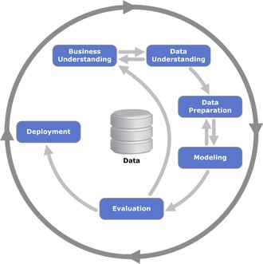
Dans ce projet, nous avons suivi une approche structurée pour mener à bien les différentes étapes de développement d’un modèle de prédiction en intelligence artificielle, en nous inspirant du cycle de vie CRISP-DM (Cross-Industry Standard Process for Data Mining), largement utilisé dans les projets de data science et d’IA Nous allons ainsi présenter les différentes étapes de ce processus

Figure 2: cycle de vie CRISP-DM

En commençant par la phase de compréhension du cas d’étude :
    - compréhension du cas d’étude :
Dans ce projet, nous nous intéressons à la prédiction de la survie des patients atteints de cancer. Le cancer étant une maladie complexe et multifactorielle, la durée de survie peut varier considérablement selon plusieurs facteurs cliniques et biologiques. Les données utilisées prennent en compte différentes caractéristiques des patients, telles que l’âge, le stade de la maladie, le type de traitement reçu, ainsi que des marqueurs biologiques. L’objectif est d’utiliser ces informations pour développer un modèle prédictif capable d’estimer la probabilité de survie des patients, afin d’améliorer le suivi médical et d’optimiser les stratégies thérapeutiques.
    - Comprendre les données :
Pour répondre à cet objectif, nous avons utilisé un jeu de données issu de la base de données TCGA (The Cancer Genome Atlas), une source médicale de référence dans le domaine de l’oncologie. Cette base contient des informations détaillées sur les patientes, incluant des variables cliniques telles que l’âge, le sexe, le stade de la tumeur, le grade histologique, les traitements suivis (radiothérapie, chimiothérapie…), ainsi que le statut des récepteurs hormonaux. Parmi ces variables, deux champs ont été identifiés comme essentiels pour notre modélisation : OS_STATUS (une variable binaire qui indique si la patiente est vivante ou décédée), qui sera utilisée comme variable cible .
    - Préparation des données :
Au cours de cette étape, le jeu de données a été soigneusement nettoyé afin d’éliminer ou d'imputer les valeurs manquantes, de corriger certaines incohérences, et de s’assurer de l’homogénéité des données. Nous avons également transformé certaines variables, par exemple en utilisant l’encodage One-Hot afin de rendre les variables catégorielles exploitables par le modèle, et normalisé les variables numériques afin d'éviter que certaines dimensions dominent d’autres en termes d’amplitude.De plus, le jeu de données présentait initialement un déséquilibre de classes (plus de cas vivants que de cas décédés). Nous avons donc équilibré le jeu de données avec la méthode RandomOverSampler, afin d'éviter que le modèle soit trop biaisé en faveur de la classe dominante.

    - Modélisation
Au cours de la modélisation, différents modèles d’apprentissage automatique ont été utilisés afin de trouver le plus robuste et le plus fidèle en termes de prédictibilité. Nous avons opté en particulier pour le Random Forest et le Gradient Boosting, deux méthodes d’ensembles connues pour leur capacité à combiner de faibles modèles afin d'en former de plus robustes.Les données ont été séparées en deux sous-ensembles, l'un d'entraînement afin d'entraîner le modèle, et l'autre de test afin d'en évaluer les performances sur des cas non utilisés lors de l'entraînement.Le choix des hyperparamètres a été optimisé en utilisant des techniques de validation croisée, associées à une recherche sur grille (GridSearch), afin d’améliorer la capacité généralisatrice des modèles.
    - Évaluation
Les modèles ont été évalués en utilisant des métriques spécialisées afin d’évaluer leur pertinence dans le cas de la classification binaire. Nous avons calculé l’Exactitude (Accuracy) afin de mesurer la proportion de cas correctement classés, la Précision afin d’évaluer la pertinence des cas prédits positifs, le Rappel afin de quantifier la capacité du modèle à détecter l’ensemble des cas positifs, et le Score F1 afin d’avoir une métrique équilibrée entre précision et rappel.Ces métriques permettent de comparer de manière objective les modèles et d’identifier le plus robuste. Nous avons également généré un graphique en barres afin de visualiser et de comparer l’accuracy sur l’ensemble d'entraînement (Train) et de test (Test), ce qui est particulièrement utile afin de détecter d’éventuels cas de surapprentissage (overfitting) ou de sous-apprentissage (underfitting).
    - Déploiement
Dans le cas de ce projet, une interface graphique interactive a été développée avec Streamlit afin de rendre le modèle plus accessible et opérationnel. Cette application Web, simple d'utilisation, permet d'entrer toutes les données cliniques d'une patiente (comme l'âge, le sexe, le stade tumoral, le traitement reçu, etc.). Une fois les champs renseignés, le modèle applique l'algorithme d'apprentissage que nous avons entraîné afin de générer une prédiction de la durée de survie globale de la patiente. Cette représentation graphique, rapide et intuitive, peut aider le médecin dans la prise de décision clinique, le suivi personnalisé de chaque cas, et l’adaptation du traitement en fonction du facteur de risques de la patiente.

Planification :

Planning initial et réel :
Au départ, nous avions prévu de travailler sur un autre projet d’intelligence artificielle, avec une planification structurée et établie autour de ce sujet. cependant, à cause d’un problème d’indisponibilité des données pour ce projet initial, notre encadrante a pris la décision de changer complètement de sujet, afin d’assurer la faisabilité du travail dans les délais impartis. nous avons ainsi réorienté notre projet vers une problématique plus réaliste et exploitable : la prédiction de la survie globale (Overall Survival) des patients atteints de cancer, en utilisant des données cliniques publiques.

Diagramme De Gantt :
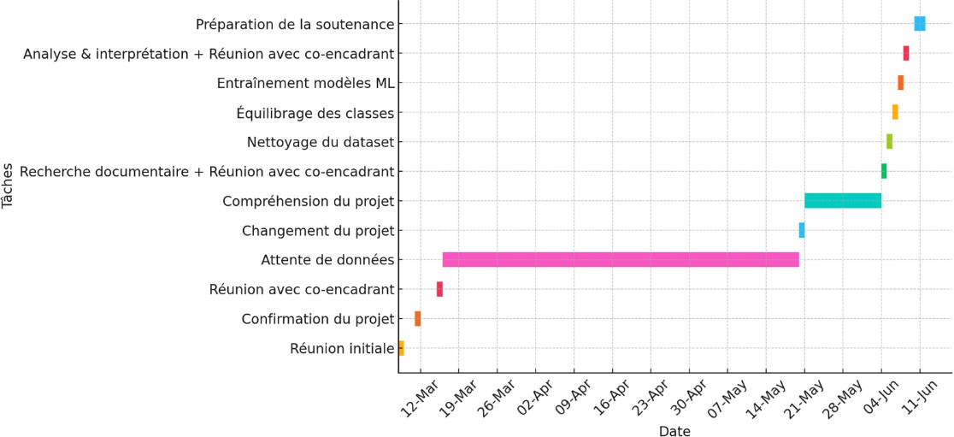
Figure 3 : Diagramme De Gantt

Répartition des tâches :
Le projet a été réalisé en binôme de manière conjointe. Toutes les tâches ont été abordées ensemble, avec un échange constant et une collaboration équilibrée.Cela a permis :
    - Une compréhension commune des aspects cliniques et techniques,
    - Un gain de temps dans la résolution des blocages,
    - Une meilleure cohérence dans les résultats et l’analyse.

Analyse des écarts et gestion des imprévus :
Au cours de la réalisation de notre projet, nous avons été confrontés à un imprévu majeur : le changement de sujet imposé par notre encadrante. En effet, le projet initialement prévu portait sur une autre thématique, mais l’indisponibilité des données nécessaires nous a empêchés de poursuivre dans cette direction. Ce changement est intervenu à seulement une semaine de la

date limite de rendu, ce qui a considérablement perturbé notre planification initiale.Face à cette situation, nous avons dû réagir rapidement et collectivement, en choisissant un nouveau sujet réalisable dans le délai imparti : la prédiction de la survie des patients atteints de cancer à partir de données cliniques réelles.Ce changement soudain a engendré plusieurs écarts par rapport au plan initial :
    - Reformulation complète de la problématique et des objectifs du projet.
    - Reprise totale de la phase de préparation des données avec un nouveau dataset.
    - Adaptation accélérée de notre méthodologie aux contraintes du nouveau sujet (travail sur données cliniques, traitement de la censure, modèles de survie).
    - Réduction du temps dédié à la modélisation et à l’analyse approfondie en raison du temps limité.
Malgré ces obstacles, nous avons su faire preuve de :

    - Réactivité, en repartant de zéro avec une nouvelle structure de travail.
    - Esprit de collaboration, en se répartissant les tâches équitablement et efficacement.
    - Gestion du stress, en gardant une communication constante et une motivation partagée.
    - Capacité d'adaptation, en étudiant rapidement des concepts que nous n’avions pas
prévus initialement (modèles de survie, censures, etc.).

Conclusion :
Ce chapitre a permis de poser les bases du projet, en mettant en évidence son cadre d'exécution, ses enjeux, et ses finalités. La planification établie guide la suite du travail, tout en soulignant la pertinence scientifique et pratique du projet dans le contexte médical et technologique actuel.





Introduction :
Dans ce chapitre, nous dressons un état des lieux des connaissances nécessaires à la compréhension du projet. Il est divisé en trois grandes parties : les fondements médicaux relatifs au cancer du sein, les bases techniques en intelligence artificielle et en apprentissage automatique, et enfin, une revue des travaux antérieurs pertinents. Ce cadre théorique permet de positionner notre projet dans son environnement scientifique.

Backgrounds scientifiques
Le cancer est une maladie provoquée par la transformation anormale de certaines cellules, qui se multiplient de façon incontrôlable et peuvent former des tumeurs malignes capables d’envahir d’autres parties du corps. Le cancer du sein est aujourd’hui le plus fréquent à l’échelle mondiale, représentant 2,3 millions de cas détectés en 2020 et causant plus de 685 000 décès. Il reste la première forme de cancer chez les femmes dans la majorité des pays. Cette pathologie se manifeste souvent par une masse indolore ou des changements dans la forme ou la taille du sein. Plusieurs facteurs de risque sont impliqués, certains non modifiables comme l’âge ou les antécédents familiaux, d’autres modifiables tels que l’obésité, le tabac ou l’exposition aux radiations. Environ 30 % des cas pourraient être évités grâce à la prévention. Les avancées médicales, notamment le dépistage précoce et l’efficacité de certains traitements, ont permis une amélioration significative du pronostic, avec une baisse marquée de la mortalité observée dans de nombreux pays depuis les années 1980.

Le cancer du sein :
Le sein se compose de graisse, de lobules et des canaux. Les tissus mammaires sont
influencés par des hormones (œstrogène et progestérone) produites tout au long de la vie
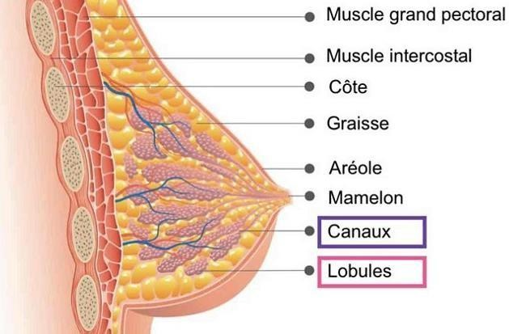

Figure 4:Histologie du sein (Benchmark, 2022)
Le cancer du sein prend naissance dans les cellules mammaires. C'est le cancer le plus courant chez les femmes et provoque la destruction et l'invasion des tissus. Il se caractérise par la présence ou l'absence de trois types de molécules à sa surface : les récepteurs d’œstrogènes (ER), de la progestérone (PR) et un facteur de croissance appelé HER2. L'identification de ces signatures moléculaires peut diviser le cancer du sein en plusieurs catégories qui ne répondent pas aux mêmes traitements.
Ce type de cancer peut aussi toucher les hommes. Cependant, la proportion d'hommes touchés par ce type de cancer reste faible (environ 1 % des cas de cancer du sein touchant les hommes) (institut national du cancer, 2022).

La classification des différents cancers du sein :

Le carcinome canalaire :
Est le plus fréquent et se forme à l’intérieur des canaux de lactation, diagnostiqué assez tôt grâce
à la mammographie. Il reste non invasif et on en guérit dans presque tous les cas avec un

traitement adapté. En revanche, sans traitement, il peut poursuivre sa croissance et devient invasif en se propageant à l’extérieur des canaux
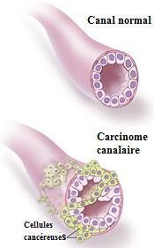

Le carcinome lobulaire :
Figure 5:le carcinome canalaire (Zemmouri, 2022)

Le carcinome lobulaire se forme dans les lobules. Les cellules cancéreuses traversentleur paroi et se développent dans les tissus environnant
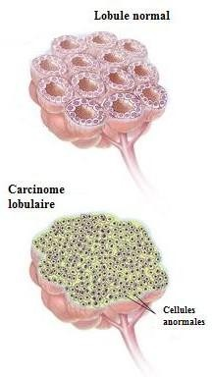

Figure 6:Carcinome lobulaire (Zemmouri, 2022)

Le carcinome mucineux :
Le seul critère pour dire que c’est un carcinome mucineux est l’absence des flaques
demucines situées au niveau stromale extracellulaire.
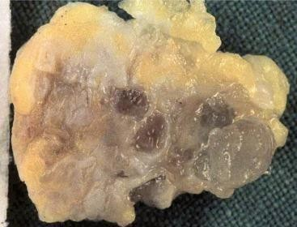
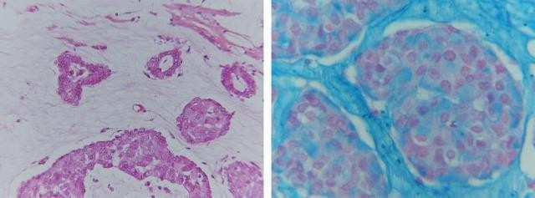

Les sous-types :
Figure 7:Carcinome mucineux (Antoine et al., 2016)

- Le cancer de type luminal :
Le cancer du sein de type luminal se divise en deux sous-types : luminal A et luminal B. Le luminal A se caractérise par une forte expression des récepteurs hormonaux, notamment les récepteurs des œstrogènes et de la progestérone, tout en étant négatif au marqueur HER2. Ce sous-type est généralement moins agressif. En revanche, le luminal B présente une expression plus faible des récepteurs hormonaux, et peut parfois surexprimer le marqueur HER2. Ce type est généralement plus prolifératif et donc plus agressif.
- Le cancer HER2 :
Le cancer du sein de type HER2 se caractérise par la surexpression des récepteurs du facteur de croissance HER2, tout en étant négatif aux récepteurs hormonaux des œstrogènes et/ou de la progestérone (ER- et/ou PR-). Ce sous-type est souvent associé à une évolution plus agressive, mais il peut répondre efficacement à des traitements ciblant le HER2.
- Le cancer triple-négatif :

Le cancer du sein triple négatif est un sous-type particulier qui ne présente aucune expression des récepteurs hormonaux (œstrogènes et progestérone), ni du récepteur HER2. En l’absence de ces marqueurs, ce type de cancer est souvent plus agressif, avec un pronostic moins favorable, et il ne répond pas aux traitements hormonaux ou ciblés classiques.

Les traitements :
- La radiothérapie :
La radiothérapie intervient en association avec la chirurgie car le chirurgien enlève la partie visible macroscopique de la tumeur alors que la radiothérapie s’adresse à la partie invisible. Cette technique traite l’ensemble du sein par des rayonnements ionisants qui traversent le sein et qui vont donc entrainer certain nombre de modifications au niveau de l’ADN des cellules anormales mais également des cellules normales (Cowen, 2017).
- La chimiothérapie :
La chimiothérapie consiste en une série de 4 à 8 cycles de traitement en général intraveineux. Elle se fait par perfusion intraveineuse courte de 10 à 60 minutes, sur un rythme soit hebdomadaire, soit toutes les 3 semaines. Cette perfusion intraveineuse est potentiellement toxique pour les veines. Ce type de traitement est utilisé afin de réduire le volume tumoral et permettre un traitement conservateur (Zemmouri, 2022).
- Hormonothérapie :
Son principe repose sur l’inactivation de l’action des œstrogènes au niveau des récepteurs nucléaires par suppression des œstrogènes eux même ou par action directe au niveau de leur récepteurs afin d’empêcher la prolifération.

Les techniques de mesure :

L’immunohistochimie :
Le principe de l’immunohistochimie repose sur la reconnaissance d’un antigène par un anticorps marqué dans des coupes de tissus. Cette technique utilise un seul anticorps et la procédure est courte et rapide. Cependant, elle est moins sensible en raison de la faible amplification du signal et donc rarement utilisée.

La notation basée sur l'immunohistochimie (IHC) du statut ER est utilisée pour classer les tumeurs ER positives (ER+) et ER négatives (ER-) (Pereira et al., 2016).

Microarray :
La formation de tumeurs implique des changements simultanés dans des centaines de cellules et des variations dans les gènes. Les puces à ADN fournissent une plate-forme pour tester simultanément un grand nombre d'échantillons génétiques. Elle aide notamment à l'identification des polymorphismes mononucléotidiques (SNP) et des mutations, à l'identification des gènes associés à la chimiorésistance et à la découverte de médicaments. Nous pouvons aussi comparer les différents modèles de niveaux d'expression génique entre un groupe de patients cancéreux et un groupe de patients normaux et identifier le gène associé à ce cancer particulier (Govindarajan et al., 2012).

Bases médicales et cliniques :

Définition de l’Overall Survival (OS) :
Dans la littérature médicale, l’Overall Survival (OS) (ou survie globale) correspond classiquement à la durée entre le diagnostic du cancer et le décès du patient, quelle qu’en soit la cause. Elle est exprimée en nombre de mois ou d’années, et elle est utilisée dans les études cliniques pour évaluer l’efficacité des traitements.
Cependant, dans notre projet, nous ne disposons pas de la durée exacte de survie. Le dataset que nous avons utilisé contient seulement une variable binaire indiquant si une patiente est toujours en vie ou décédée au moment de la dernière observation.
Par conséquent, la survie globale est ici modélisée comme une variable qualitative binaire, et notre objectif est de prédire le statut vital (vivante ou décédée) d'une patiente à partir de ses caractéristiques cliniques et biologiques.

Variables cliniques fréquentes utilisées pour la prédiction :
Dans notre base de données, plusieurs variables cliniques, biologiques et thérapeutiques ont été utilisées, car elles jouent toutes un rôle important dans le pronostic de la survie des patientes atteintes de cancer du sein. Ces variables ont été soigneusement sélectionnées en se basant sur la littérature médicale et sur les pratiques hospitalières. Les données démographiques, par exemple, comprennent l’âge de la patiente au moment du diagnostic — facteur pronostic

majeur, les patientes jeunes ayant généralement des formes plus agressives tandis que les patientes plus âgées peuvent présenter des comorbidités pouvant influencer leur prise en charge. Quant aux données cliniques, le stade tumoral (de I à IV) informe sur l’extension de la maladie, tandis que la taille de la tumeur, le nombre de ganglions atteints et le grade histologique permettent d’en évaluer la gravité. La détection de métastases est, elle, un élément clé, car elle réduit de manière significative les chances de survie.
Les données biologiques apportent, de leur côté, des précisions sur le fonctionnement de la tumeur. Par exemple, le statut des récepteurs hormonaux (comme ER et PR) détermine le recours à l’hormonothérapie, le statut HER2 oriente l'utilisation de certains traitements ciblés, tandis que le Ki-67 est un marqueur de prolifération pouvant aider à évaluer l’agressivité de la tumeur. Quant aux données thérapeutiques, le choix de la chirurgie (tumorectomie ou mastectomie), de la radiothérapie, de la chimiothérapie ou de l’hormonothérapie a été pris en compte afin d’étudier leur influence sur la durée de survie des patientes. Cette information est particulièrement importante afin de dresser le portrait le plus fidèle de la pathologie et d’améliorer la pertinence des modèles de prédiction.

Background techniques

l’intelligence artificielle (IA) :
L’intelligence artificielle est l’étude et la conception d’algorithmes pouvant répliquer des actions humaines. Un système intelligent peut prendre plusieurs formes. Il peut être indifférenciable de l’humain. Ce que nous appelons l’intelligence artificielle générale. Il peut prendre la forme d’assistant vocal tel que Siri, Alexa, Cortana ou Google Assistant. Il peut être une voiture autonome tel que les voitures Tesla. Les recommandations des boutiques online et les NPC ou non playable characters dans les jeux vidéo constituent eux aussi une IA. Les systèmes intelligents peuvent donc prendre des décisions visant à la résolution de problèmes sans l’intervention humaine, d’où vient l’aspect intelligent de ces derniers (Riedl, Mark, 2019).


Deep learning
Machine learning
Intelligence artificielle
L'intelligence artificielle
Le deep learning est une méthode de machine learning avec plusieurs couches qui permet à la machine d’apprendre à imiter des tâches humaines comme reconnaître des images ou du langage.
Le deep learning est une méthode d’IA qui apprend à partir de données grâce à des réseaux de neurones
profonds.
regroupe toutes les techniques permettant à une machine d'imiter l'intelligence humaine.

Figure 8:Représentation de la différence entre l'intelligence artificielle,

L’apprentissage automatique (Machine Learning) :
L'apprentissage automatique ou Machine Learning se base sur un paradigme diffèrent de celui de l’intelligence artificiel conventionnelle. Ce dernier est réalisé en appliquant des algorithmes qui apprennent de manière itérative à partir de données d’entrainement spécifiques à un problème. Ce qui permet aux ordinateurs de trouver des informations cachées, de soutirer les lois à partir de ces données et d’implémenter des modèles complexes sans être explicitement programmés. En particulier dans les tâches liées aux données de grande dimension telles que la classification, la régression et le clustering. L’apprentissage est théoriquement applicable sur quasiment tous genres de données et donc peut répondre à toute sorte de question. En apprenant des calculs précédents et en extrayant les informations pertinentes de bases de données massives, cela peut aider à produire des décisions extrêmement fiables et reproductibles. Nous citons bien trois grandes catégories d’apprentissage automatiques.

Apprentissage automatique
Apprentissage supervisé
Apprentissage non-supervisé
Classificati
Régressi
Clusteri
Figure 9:Schéma de la classification des différentes
approchesl’apprentissage automatique(Jaime, 2017)

Apprentissage profond (Deep learning) :
Les modèles d’apprentissage profond sont considérés comme les modèles prédictifs de pointe pour les grands ensembles de données uniquement au cours de la dernière décennie, même s'ils ont été théorisés pour la première fois dans les années 1980 (Rina ,1986).
Ces derniers ont été appliqués à de nombreux domaines tels que la reconnaissance vocale, le traitement du langage naturel, computer vision. Le terme "profond" dans l’apprentissage profond fait référence au nombre de couches à travers lesquelles les données sont transformées et ou l’information circule. En effet, il existe une multitude d’approches différentes d’apprentissage profond ou plutôt d’architecture différente. La différence entre ces derniers se traduit majoritairement par les différentes équations au niveau des neurones de chaque couche. Des types de computation, de fonctions utilisées, et la façon dont l’information circule au sein même de l’architecture. De toutes les approches disponibles dans la littérature, nous allons citer les trois approches les plus utilisées.

L’intelligence artificielle et le cancer :
Les progrès récents en imagerie médicale ont généré des volumes de données massifs que l’intelligence artificielle (IA) peut désormais exploiter pour soutenir les radiologues. Les systèmes CADe et CADx, qui combinent vision par ordinateur et apprentissage automatique, détectent puis caractérisent les lésions sur mammographies, échographies et IRM avec des performances comparables à celles des experts :

- des modèles comme LYNA analysant des
images histopathologiques de ganglions sentinelles affichent une sensibilité exceptionnelle, réduisant le taux d’erreur diagnostique et aidant à prévoir l’extension tumorale. De nouvelles approches utilisant l’IRM et l’IA prédisent aujourd’hui la présence de métastases sans biopsie, facilitant la décision thérapeutique.
- Classification des sous-types tumoraux : le deep learning appliqué aux données OMICS (TCGA) ou aux images H&E permet d’identifier les sous-types moléculaires et biomarqueurs (HER2, Ki-67) avec une précision abordant les standards cliniques
- Prédiction du pronostic et de la survie : des modèles ML (forêts aléatoires, SVM, régression) et DL ont été construits pour estimer la survie à 5 ans ou prédire la récidive, avec des performances très prometteuses (AUC > 0,8 selon plusieurs revues et méta- analyses entre 2016 et août 2023)
- Explicabilité et adoption clinique : le recours aux techniques XAI, notamment SHAP (Shapley Additive exPlanations), permet de rendre les décisions des modèles plus transparentes et raisonnés, favorisant la confiance des médecins.

État de l’art
La prédiction de la survie en médecine a été largement explorée à travers différentes approches, allant des méthodes statistiques classiques aux modèles d’intelligence artificielle avancés. Voici un aperçu structuré des méthodes les plus utilisées :

Modèles traditionnels :
Ce sont des modèles statistiques classiques utilisés depuis plusieurs décennies dans les études de survie Les modèles traditionnels, utilisés depuis de nombreuses années dans l’étude de la survie, jouent un rôle clé dans l’interprétation des données médicales. On retrouve notamment le modèle de Kaplan-Meier (KM), une méthode non paramétrique qui consiste à estimer la fonction de survie à partir de données censurées. Cette méthode est particulièrement utile afin de visualiser la probabilité de survie au cours du temps et de comparer différents groupes de patients (comme les hommes et les femmes), mais elle présente la limite de ne pas permettre d’étudier l’influence de plusieurs variables en même temps. Quant au modèle de Cox, ou modèle de régression de Cox à risques proportionnels, il s’agit d’une méthode semi-

paramétrique qui modélise l’impact de variables cliniques sur le hazard, c’est-à-dire le risques de décès instantané. Cette approche a l’avantage de quantifier l’influence de chaque facteur sur la survie, mais elle s’appuie sur l’hypothèse de risques proportionnels, ce qui signifie que le rapport de risques entre groupes doit rester constant dans le temps.
Tableau 2:Analyse de survie du cancer du sein avec modèles classiques (Kaplan-Meier, Cox)

Nom de  l’étude | Contexte et Problématique | Année | Jeu de données | Modèle(s) utilisés | Métriques | Résultats
Farida | Estimer la probabilité de survie des patientes atteintes de cancer du sein et identifier les facteurs influençant cette survie. | 2021 | Dr. Soetomo Hospital Surabaya, Indonésie | Kaplan- Meier, Modèle de Cox | Probabilité de survie, Hazard Ratio | Probabilité de survie estimée à 73,7 %. Les  facteurs significatifs incluent l'âge au diagnostic, le stade clinique et la taille de la tumeur.

Approches machine learning :
Les approches de machine learning ont pris de l’ampleur dans l’étude de la survie, offrant des méthodes plus souples et robustes face à des données complexes. On retrouve notamment le Random Forest de survie (Survival Forest), une méthode non paramétrique utilisant des arbres de décision afin d’estimer les fonctions de survie. Cette approche gère particulièrement bien les cas non linéaires, les interactions entre variables, et la grande dimension des données. Quant au SVM de survie (Support Vector Machine), il s’agit d’une adaptation des SVM classique afin de traiter des données censurées, par le biais de méthodes spécialisées comme le RankSVM. Cette technique est toutefois moins utilisée en raison de la difficulté d’interpréter le modèle et de l’adaptation plus complexe à la censure. Enfin, le Gradient Boosting de survie consiste à combiner de multiples « weak learners », généralement des arbres, afin d’améliorer la capacité prédictive globale. Cette méthode, particulièrement performante en cas de relations non linéaires, peut gérer des cas de censure et d’interactions de variables. Des algorithmes como XGBoost-Survival ou LightGBM avec la fonction de coût de Cox sont des implémentations utilisées dans la pratique.

Tableau 3:Prédiction de la survie du cancer du sein avec (Random Survival Forest, XGBoost-Survival)

Nom de  l’étude | Contexte et Problématique | Année | Jeu de données | Modèle(s) utilisés | Métriques | Résultats
Zhang (2023) | Prédire la survie globale des patientes atteintes de cancer du sein en utilisant des données cliniques et transcriptomiques. | 2023 | TCGA- BRCA | Random Survival Forest, XGBoost- Survival | C-Index, AUC | C-Index ≈  0.79, AUC  ≈ 0.81

Approches deep learning :
Les approches deep learning permettent d’aborder la prédiction de la survie de manière plus flexible et performante, en utilisant des modèles de neurones profonds pouvant apprendre des relations complexes dans les données. DeepSurv est une méthode particulièrement utilisée : elle consiste en un réseau de neurones généralisant le modèle de Cox afin d’estimer une fonction de risque propre à chaque patient. Cette approche a l’avantage de modéliser des relations non linéaires entre les variables, ce que le modèle de Cox traditionnel n’est pas capable de faire. Cependant, le DeepSurv nécessite une grande quantité de données et une représentation équilibrée de cas censurés et non censurés afin d’obtenir des performances optimales. Quant à Cox-nnet, il s’agit d’une variante plus simple de DeepSurv, utilisant une architecture avec seulement une ou deux couches. Cette simplicité lui confère une convergence plus rapide, une capacité d’entraînement plus stable, et de bonnes performances, tout en étant généralement plus rapide que DeepSurv, mais avec une flexibilité de représentation plus limitée.
Tableau 4:Prédiction de la survie du cancer du sein avec DeepSurv

Nom de  l’étude | Contexte et Problématique | Année | Jeu de données | Modèle(s) utilisés | Métriques | Résultats
Zhu (2024) | Développer un modèle de prédiction de la survie globale chez les femmes adolescentes et jeunes adultes atteintes de cancer du sein. | 2024 | SEER | DeepSurv | C-Index, AUC,  Courbes de calibration | C-Index ≈  0.77, AUC  ≈ 0.82

Étude comparative :
Ce tableau présente un aperçu des principales études récentes portant sur la prédiction de la survie globale des patientes atteintes de cancer du sein. Chaque étude est caractérisée par son année, le jeu de données utilisé, les modèles d’intelligence artificielle appliqués, les métriques d’évaluation employées ainsi que les résultats obtenus. Ces travaux illustrent les progrès et la diversité des approches en machine learning et deep learning pour améliorer le suivi clinique et la prise en charge personnalisée des patientes.
Tableau 5:Travaux existants similaires (résultats, jeux de données, métriques utilisées)

Nom de  l’étude | Contexte et Problématique | Année | Jeu de données | Modèle(s) utilisés | Métriques | Résultats
Farida | Estimer la probabilité de survie des patientes atteintes de cancer du sein et identifier les facteurs influençant cette survie. | 2021 | Dr. Soetomo Hospital Surabaya, Indonésie | Kaplan-Meier, Modèle de Cox | Probabilité de survie, Hazard Ratio | Probabilité de survie estimée à 73,7 %. Les  facteurs significatifs incluent l'âge au diagnostic, le stade clinique et la taille de la tumeur.
Jang | Développer un modèle d'intelligence artificielle pour prédire la survie à cinq ans chez les patientes atteintes de cancer du sein de stade IV, en se concentrant sur la sarcopénie et d'autres facteurs liés à l'hôte. | 2022 | Asan Medical Center, Corée du Sud | Réseau de neurones profond (DNN) | AUROC | Modèle de prédiction de la survie à cinq ans avec une AUROC de 0,90.
Mondol | Proposer une approche de deep learning pour la stratification du risque de survie dans | 2024 | TCGA- BRCA | MM-SurvNet (MaxViT + self-attention) | C-index | C-index moyen de 0,64,  surpassant

Nom de  l’étude | Contexte et Problématique | Année | Jeu de données | Modèle(s) utilisés | Métriques | Résultats
 | le cancer du sein en intégrant des données histopathologiques, génétiques et cliniques. |  |  |  |  | les méthodes existantes.
Noman | Développer et valider des modèles prédictifs pour la récidive et la métastase du cancer du sein en utilisant l'analyse de survie sans récidive et des techniques d'apprentissage automatique. | 2025 | Données cliniques | Modèles d'apprentissage automatique | Précision, Sensibilité, Spécificité | Modèles validés pour prédire la récidive et la métastase du cancer du sein.
Lee | Développer un modèle d'intelligence artificielle pour prédire la survie à cinq ans chez les patientes atteintes de cancer du sein de stade IV, en mettant l'accent sur la sarcopénie et d'autres facteurs liés à l'hôte. | 2022 | Asan Medical Center, Corée du Sud | Réseau de neurones profond (DNN) | AUROC | Modèle de prédiction de la survie à cinq ans avec une AUROC de 0,90.

- une analyse comparative de leurs performances et de leur applicabilité clinique :

  - Étude de Farida (2021) :
L’étude de Farida repose sur des modèles traditionnels, notamment Kaplan-Meier et le modèle de Cox, pour analyser la survie des patientes atteintes de cancer du sein. Ces techniques sont précieuses dans les contextes cliniques où l’interprétabilité est essentielle. L’utilisation de ces deux méthodes a permis non seulement d’estimer la probabilité globale de survie (73,7 %), mais également d’identifier les facteurs influents tels que l’âge, le stade clinique et la taille de la tumeur. L’approche présente l’avantage de la transparence dans les résultats, bien qu’elle soit

limitée en termes de complexité de modélisation et d’interaction entre variables. C’est un bon
point de départ pour comprendre les patterns simples de survie dans les cohortes hospitalières.

  - Étude de Jang (2022) :
Jang propose un modèle basé sur les réseaux de neurones profonds pour prédire la survie à cinq ans de patientes de stade IV, ce qui est un cas particulièrement critique du cancer du sein. En mettant l’accent sur des facteurs liés à l’hôte, comme la sarcopénie (perte musculaire), l’étude innove en intégrant des paramètres souvent négligés dans les modèles classiques. Le modèle atteint une AUROC remarquable de 0,90, traduisant une excellente capacité discriminante. Cette performance montre la puissance du deep learning à capter des relations complexes dans les données biomédicales. Toutefois, la généralisation de ce modèle reste dépendante de la qualité et diversité des données.

  - Étude de Mondol (2024) :

Mondol introduit un modèle de deep learning innovant appelé MM-SurvNet, qui fusionne plusieurs types de données (histopathologie, génétique, clinique) à travers une architecture avancée intégrant MaxViT et le mécanisme de self-attention. Le projet s’inscrit dans une démarche de personnalisation de la prédiction, ce qui est très pertinent dans l’oncologie moderne. Avec un C-index de 0,64, le modèle surpasse les approches standards, mais sa performance reste modérée, probablement à cause de la complexité des données ou du besoin de plus d’échantillons. Néanmoins, cette approche marque un tournant vers l’usage multimodal en intelligence artificielle appliquée à la médecine.

  - Étude de Noman (2025) :

L’étude de Noman s’intéresse à deux aspects majeurs du suivi oncologique : la récidive et la métastase. À travers l’analyse de survie sans récidive et l’application de divers modèles d’apprentissage automatique, cette étude montre une approche plus holistique de la prédiction, dépassant la simple estimation de la survie globale. Elle démontre la capacité des modèles à combiner plusieurs métriques (précision, sensibilité, spécificité) pour offrir une vue d’ensemble

de la progression potentielle de la maladie. Ce type d’approche est particulièrement utile en
contexte clinique pour la prise de décision thérapeutique post-traitement.

  - Étude de Lee (2022) :
Très proche de l’étude de Jang (probablement une version parallèle ou dupliquée dans la même institution), l’étude de Lee se concentre également sur la survie à cinq ans avec un modèle de réseau de neurones profonds. Le choix des mêmes variables cliniques, notamment la sarcopénie, renforce la pertinence de cette variable comme prédicteur de la survie dans les cancers avancés. La même performance (AUROC de 0,90) souligne la robustesse du modèle sur des cohortes similaires. Toutefois, la redondance entre les deux études pourrait indiquer un besoin de validation croisée sur d’autres jeux de données internationaux pour confirmer la généralisation des résultats.

Conclusion :
Ce chapitre a permis de consolider les bases médicales et techniques nécessaires à la réalisation du projet. La revue de l’état de l’art a mis en lumière les approches existantes pour la prédiction du cancer du sein, tout en justifiant le choix de notre démarche. Ces éléments orientent le choix des modèles à expérimenter dans la suite du travail.





Introduction :
Ce chapitre est dédié à la présentation du dataset utilisé, à la préparation des données, ainsi qu’à leur analyse exploratoire. L’objectif est de transformer les données brutes en un format exploitable pour la modélisation, tout en mettant en évidence les tendances, distributions et corrélations pertinentes à travers l’analyse visuelle et statistique.

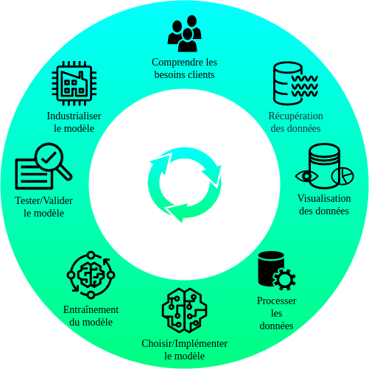

Figure 10: Le cycle de vie d'un projet de Machine Learning :

Dataset
Ce dataset contient des données cliniques sur des patients atteints de cancer du sein (BRCA) issues du projet TCGA (The Cancer Genome Atlas). Il couvre des informations démographiques, cliniques, pathologiques et de survie de chaque patient. Ce type de données est utilisé pour des analyses cliniques, la fouille de données médicales ou pour entraîner des modèles de machine learning en oncologie.

1- Description du dataset :
Le tableau suivant présente les principales informations concernant ce jeu de données :

Tableau 6:les attributs cliniques utilisés

Attribut | Description
PATIENT_ID | Identifiant unique du patient
SUBTYPE | Sous-type moléculaire du cancer (ex. : BRCA_LumA)
CANCER_TYPE_ACRONY M | Acronyme du type de cancer selon TCGA (ex. : BRCA = Breast Cancer)
OTHER_PATIENT_ID | Identifiant alternatif du patient
AGE | Âge au moment du diagnostic
SEX | Sexe du patient (Male/Female)
AJCC_PATHOLOGIC_TUM OR_STAGE | Stade pathologique du cancer selon l’AJCC (Stage I, II, III,  etc.)
AJCC_STAGING_EDITION | Édition du manuel de classification AJCC utilisée
DAYS_LAST_FOLLOWUP | Nombre de jours entre le diagnostic et le dernier suivi
DAYS_TO_BIRTH | Nombre de jours entre la naissance et le diagnostic (négatif =  avant)
DAYS_TO_INITIAL_PATH OLOGIC_DIAGNOSIS | Nombre de jours entre le diagnostic pathologique initial et un  événement médical
ETHNICITY | Origine ethnique (Hispanic, Not Hispanic...)
FORM_COMPLETION_DAT  E | Date à laquelle le formulaire médical a été rempli

HISTORY_NEOADJUVANT  _TRTYN | Traitement néoadjuvant (avant chirurgie) reçu ? (Yes/No)
ICD_10 | Code du cancer selon la classification ICD-10
ICD_O_3_HISTOLOGY | Code de l’histologie du cancer (forme microscopique) selon  ICD-O-3
ICD_O_3_SITE | Code du site corporel concerné selon ICD-O-3
INFORMED_CONSENT_VE  RIFIED | Consentement éclairé du patient confirmé ? (Yes/No)
NEW_TUMOR_EVENT_AF TER_INITIAL_TREATMEN  T | Apparition d’un nouveau cancer après traitement initial ?  (Yes/No)
PATH_M_STAGE | Stade de métastase (M0, M1, MX)
PATH_N_STAGE | Stade ganglionnaire (ex. : N1A, N2A, NX)
PATH_T_STAGE | Stade de la tumeur primaire (ex. : T1C, T2, TX)
PERSON_NEOPLASM_CAN  CER_STATUS | Statut du cancer (With Tumor, Tumor Free)
PRIMARY_LYMPH_NODE_ PRESENTATION_ASSESS  MENT | Présence initiale de ganglions affectés ?
PRIOR_DX | Diagnostic antérieur (Yes/No)
RACE | Race du patient (White, Black, etc.)
RADIATION_THERAPY | Le patient a-t-il reçu une radiothérapie ? (Yes/No)
WEIGHT | Poids du patient en kg
IN_PANCANPATHWAYS_F  REEZE | Inclus dans l'analyse PanCan Pathway ? (Yes/No)
OS_STATUS | Statut global de survie (Living/Deceased)
OS_MONTHS | Durée totale de survie en mois
DSS_STATUS | Statut de survie spécifique à la maladie
DSS_MONTHS | Nombre de mois avant le décès lié à la maladie
DFS_STATUS | Statut de maladie sans rechute
DFS_MONTHS | Nombre de mois sans maladie depuis le traitement
PFS_STATUS | Statut de progression de la maladie
PFS_MONTHS | Nombre de mois sans progression de la maladie

Préparation des données
Afin d’assurer la qualité et la fiabilité des données utilisées dans ce projet, plusieurs étapes de prétraitement ont été réalisées. Ces étapes sont essentielles pour corriger les incohérences, gérer les valeurs manquantes, transformer les variables et normaliser les données pour les rendre exploitables par les algorithmes de machine learning. Voici les traitements effectués :

Suppression des colonnes non pertinentes :
Dans le cadre de la préparation des données, nous avons supprimé la colonne WEIGHT du jeu de données afin d’optimiser la qualité des données avant la modélisation. Cette colonne contenait un grand nombre de valeurs manquantes, ce qui la rendait difficile à exploiter. De plus, elle n’avait pas de pertinence ni de relation significative avec la variable que l’on cherche à prédire (la survie des patientes), ce qui aurait alourdi le modèle sans lui apporter d'informations intéressantes.
De la même manière, la colonne INFORMED_CONSENT_VERIFIED, qui indique simplement si le patient a donné son consentement éclairé ou non, a été écartée de l’étude. Cette information est plutôt administrative et n'a pas de pertinence clinique ou prédictive par rapport à la durée de survie des patientes.En les supprimant, le jeu de données est devenu plus cohérent, plus léger, et plus facile à interpréter, ce qui a été bénéfique pour la performance des modèles de Machine Learning.

Conversion des types de données :

dates
Dans le cadre de la préparation des données, nous avons converti la colonne FORM_COMPLETION_DATE au format datetime. Cette transformation nous a permis d'exploiter correctement les informations temporelles lors des analyses, notamment pour trier, filtrer ou regrouper les données selon des périodes précises. De plus, cela facilite l’application de techniques d’analyse temporelle et la visualisation chronologique des événements dans le dataset.

Colonnes catégorielles :
Plusieurs colonnes contenant des valeurs qualitatives ont été converties au type category. Cette conversion a pour objectif d’optimiser l’utilisation de la mémoire et d’accélérer les opérations de traitement, en particulier lors des analyses statistiques ou de l’entraînement de modèles de machine learning. Ce type est particulièrement adapté aux variables comportant un nombre limité de modalités, ce qui permet une représentation plus efficace et une manipulation plus rapide dans l’ensemble du processus d’analyse.

Traitement des valeurs manquantes :
Dans cette étape, les valeurs manquantes ont été remplacées en adaptant la méthode selon le type de données et leur distribution, afin d’assurer un remplissage pertinent et fiable qui minimise l’impact sur les analyses ultérieures.

Colonnes catégorielles :
Pour les colonnes catégorielles, c’est-à-dire celles de type object ou category, les valeurs manquantes ont été remplacées par la valeur la plus fréquente, appelée mode. Cette méthode d’imputation est particulièrement adaptée aux données qualitatives car elle permet de préserver la distribution naturelle des catégories sans introduire de biais important. En effet, remplacer les valeurs manquantes par la modalité la plus commune garantit que la proportion relative des différentes catégories reste cohérente, ce qui est essentiel pour maintenir la qualité des analyses statistiques et des modèles de machine learning qui utilisent ces variables.

Colonnes numériques :
Pour les colonnes numériques, nous avons choisi la méthode d’imputation en fonction de la distribution des données, évaluée à l’aide de la skewness (l’asymétrie de la distribution). Lorsque la skewness indiquait une distribution asymétrique, c’est-à-dire avec une forte déviation vers les valeurs extrêmes, nous avons remplacé les valeurs manquantes par la médiane. Cette approche permet de limiter l’impact des valeurs aberrantes et d’éviter que l’imputation fausse la distribution réelle des données. En revanche, lorsque la distribution était proche de la symétrie (skewness faible), nous avons utilisé la moyenne comme valeur de remplacement, ce qui est plus représentatif de la tendance centrale dans ce cas. Cette stratégie adaptée à la forme des données garantit un remplissage plus fidèle et améliore la robustesse des analyses et des modèles qui suivront.

Encodage des variables catégorielles :
Pour préparer les données catégorielles à l’analyse et aux modèles, nous avons appliqué deux méthodes d’encodage différentes selon le nombre de modalités présentes dans chaque colonne. Pour les colonnes qui comportaient peu de catégories (cinq ou moins), nous avons utilisé le Label Encoding, qui consiste à remplacer chaque catégorie par un entier. Cette méthode est simple et rapide, mais elle introduit un ordre arbitraire entre les catégories, ce qui est acceptable lorsque le nombre de modalités est limité.
Pour les colonnes avec un grand nombre de modalités, nous avons choisi le One-Hot Encoding. Cette technique crée une colonne binaire distincte pour chaque catégorie, ce qui évite d’introduire un ordre et permet de représenter correctement les variables nominales dans les modèles. Chaque nouvelle colonne indique la présence (1) ou l’absence (0) de la catégorie correspondante.

Normalisation des données numériques :
Dans cette étape, nous avons analysé l’asymétrie (skewness) des colonnes numériques pour déterminer la méthode de normalisation la plus adaptée à chaque variable. Pour les colonnes présentant une forte asymétrie (skewness supérieure à 1 ou inférieure à -1), nous avons appliqué un Min-Max Scaling afin de ramener leurs valeurs entre 0 et 1. Cette méthode permet de limiter l’effet des valeurs extrêmes tout en conservant la forme générale de la distribution.
Pour les colonnes avec une distribution plutôt symétrique (skewness comprise entre -1 et 1), nous avons utilisé une standardisation (Z-score Scaling). Cette technique consiste à centrer les données autour de zéro et à réduire leur variance, ce qui facilite l’interprétation et améliore les performances des modèles sensibles à l’échelle des données.

Exploration et analyse des données (EDA) :
- La distribution des sous-types du cancer :
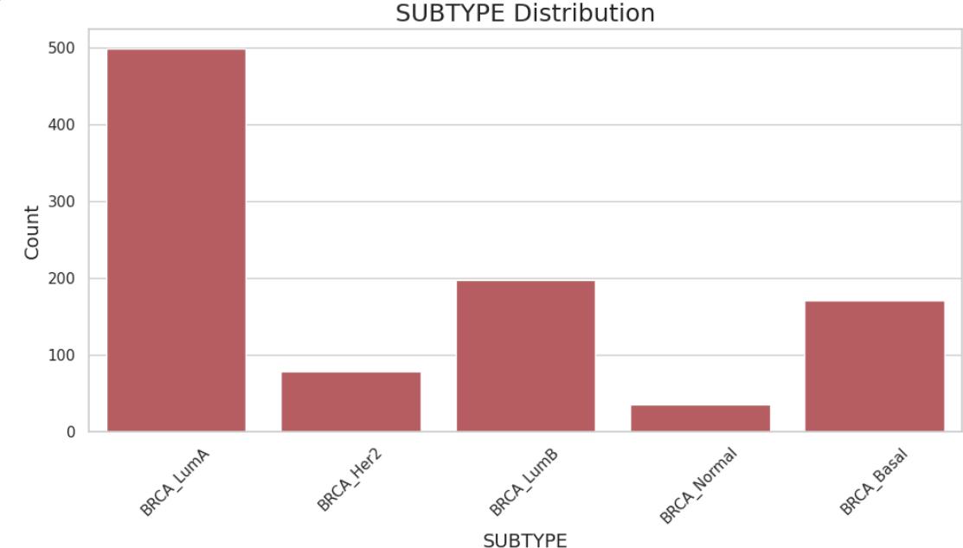

Figure 11:SUBTYPE Distribution
Le graphe SUBTYPE Distribution montre la distribution des sous-types du cancer du sein (BRCA). Le sous-type BRCA_LumA est largement dominant, représentant près de 500 cas, tandis que les autres sous-types tels que BRCA_LumB et BRCA_Basal sont moins fréquents. BRCA_Her2 et BRCA_Normal sont les sous-types les moins représentés dans l'échantillon.

- la distribution des âges des patients :
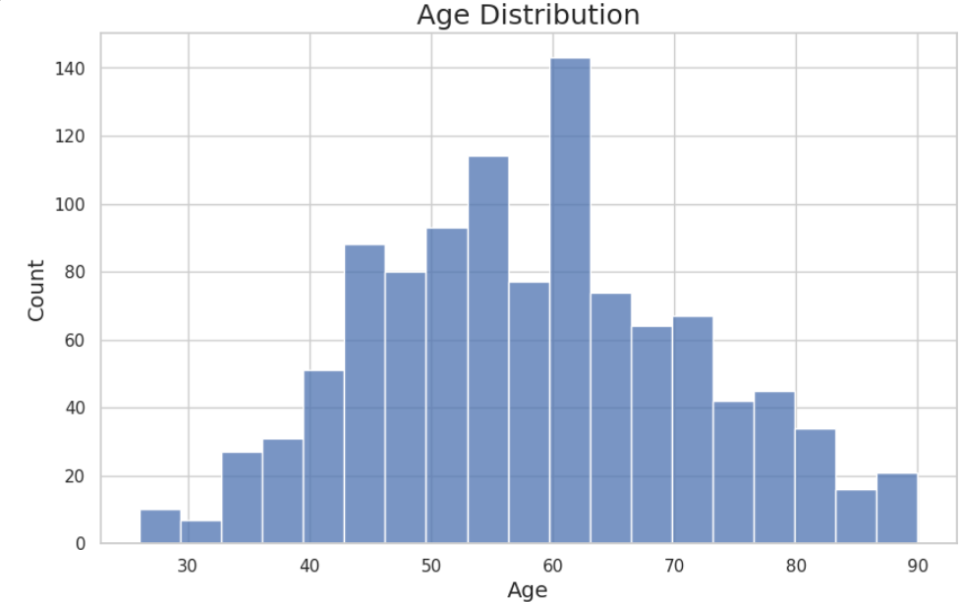

Figure 12:Age Distribution
Le graphe montre la distribution des âges des patients, avec une concentration élevée autour de 60 ans. La majorité des patients se trouvent dans la tranche d'âge de 50 à 70 ans, avec un pic marqué autour de 60 ans. Les tranches d'âge plus jeunes (30-40 ans) et plus âgées (au-dessus de 80 ans) sont moins représentées.

- la répartition des jours jusqu'à la naissance :
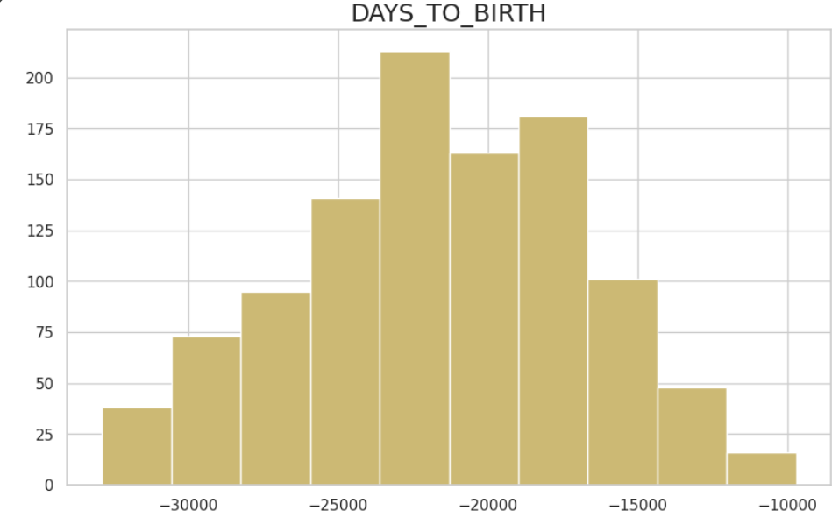

Figure 13:DAYS_TO_BIRTH Distribution
Le graphe montre la répartition des jours jusqu'à la naissance. On observe plusieurs pics autour de -25000 jours, ce qui suggère une concentration notable à cette valeur. Les valeurs les plus éloignées, comme -30000 jours et -10000 jours, apparaissent avec une fréquence plus faible, indiquant une distribution plus étendue mais moins concentrée sur les extrêmes.

- la répartition totale des sexes des patients :
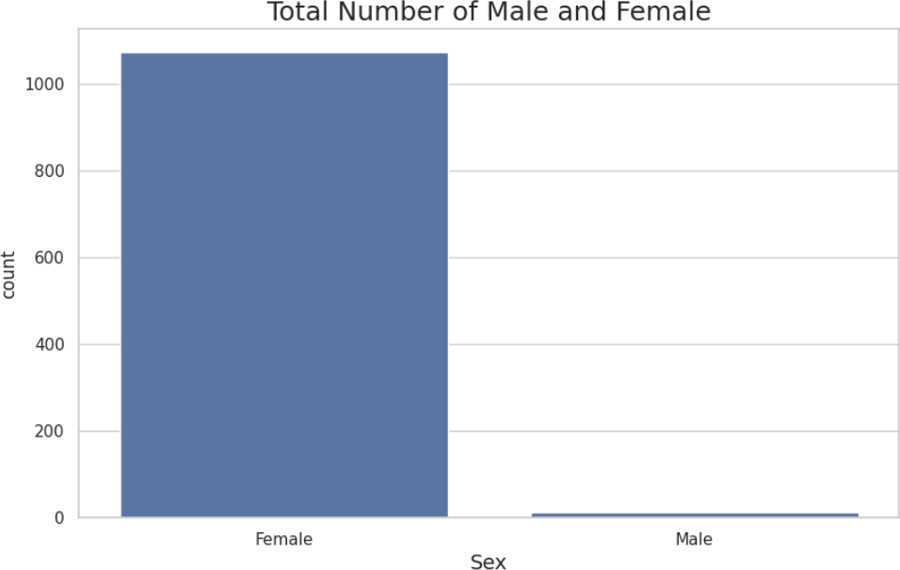

Figure 14:Total Number of Male and Female
Le graphe montre la répartition totale des sexes des patients. On observe une nette prédominance de femmes, qui sont largement plus nombreuses que les hommes, comme l'indique la barre beaucoup plus grande représentant les femmes. Cette différence souligne un déséquilibre dans la distribution des sexes, ce qui pourrait nécessiter une équilibration pour des analyses plus représentatives.

- montre la distribution du statut DSS des patients :
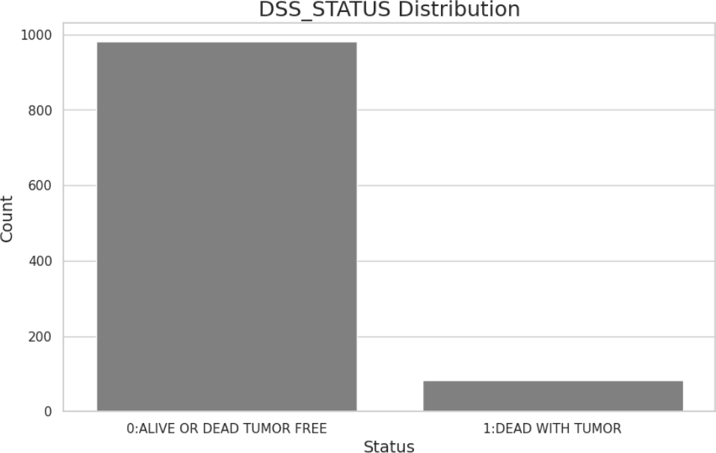

Figure 15:DSS_STATUS Distribution
Le graphe montre la distribution du statut DSS des patients. La grande majorité des patients sont vivants ou sans tumeur, comme le montre la barre nettement plus grande pour ce groupe. En revanche, très peu de patients sont décédés avec tumeur, ce qui suggère un déséquilibre marqué dans les résultats de survie, nécessitant peut-être une analyse plus approfondie.

- la répartition des valeurs nulles par colonne :
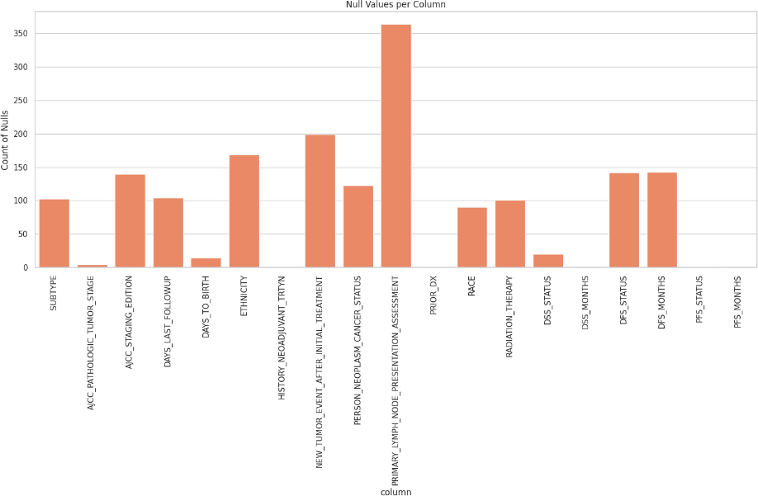

Figure 16:les valeurs Null per Column
Le graphe montre la répartition des valeurs nulles par colonne dans l'ensemble de données. Certaines colonnes, comme PERSON_NEOPLASM_CANCER_STATUS et ETHNICITY, ont un nombre élevé de valeurs manquantes, dépassant les 200. D'autres colonnes, telles que SUBTYPE et RADIATION_THERAPY, contiennent également un nombre notable de valeurs nulles. Cela met en évidence la nécessité de traiter ces données manquantes avant de procéder à des analyses plus approfondies.

- la répartition des mois DFS (disease-free survival) :
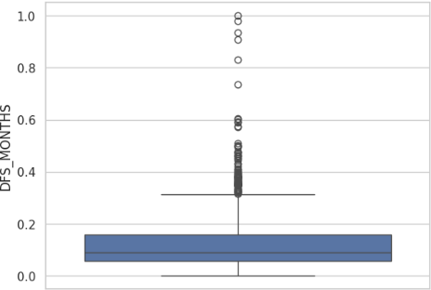
Figure 17: répartition des mois DFS

Le boxplot montre la répartition des mois DFS (disease-free survival). La majorité des données se concentrent autour de 0.2, indiquant une durée de survie sans maladie relativement faible pour la plupart des patients. On observe de nombreux outliers au-dessus de 0.6, suggérant qu'il existe quelques patients dont la survie sans maladie est significativement plus longue que la majorité. Cela indique une certaine variabilité dans les résultats de survie.

- La répartition déséquilibrée des patients en fonction de leur origine raciale :
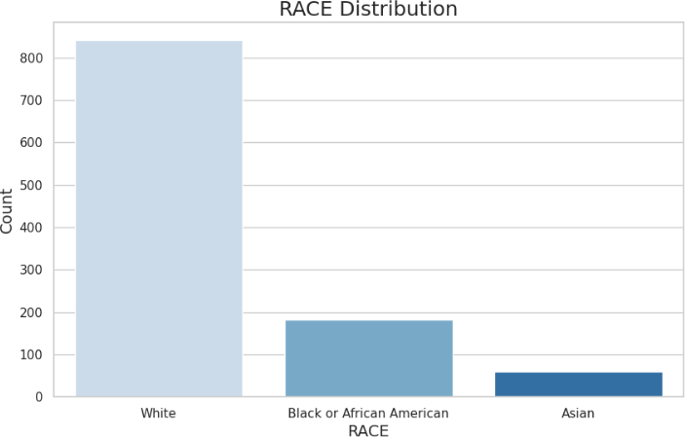

Figure 18:répartition des patients en fonction de leur origine raciale
Le graphe montre une répartition déséquilibrée des patients en fonction de leur origine raciale. Une large majorité des patients sont blancs, avec un nombre nettement plus faible de patients noirs ou afro-américains et asiatiques. Cette distribution pourrait suggérer un manque de diversité dans l'échantillon, ce qui pourrait affecter l'analyse et la généralisation des résultats.

- La matrice de corrélation :
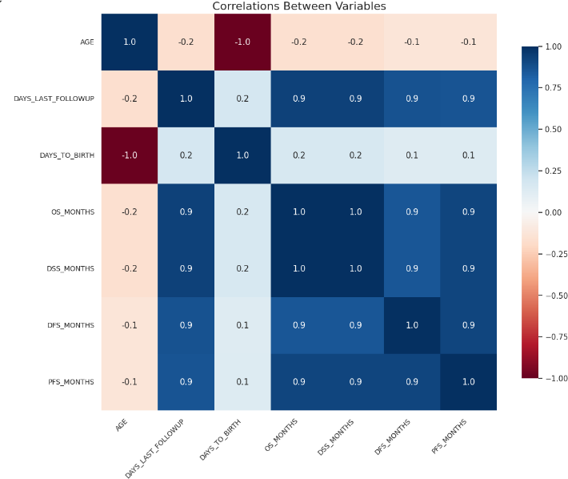

Figure 19:relations entre plusieurs variables temporelles
La matrice de corrélation montre les relations entre plusieurs variables temporelles liées aux patients. On peut observer que les variables OS_MONTHS, DSS_MONTHS, DFS_MONTHS, et PFS_MONTHS sont fortement corrélées entre elles, avec des coefficients proches de 1

- la projection de l'analyse en composantes principales (PCA) :
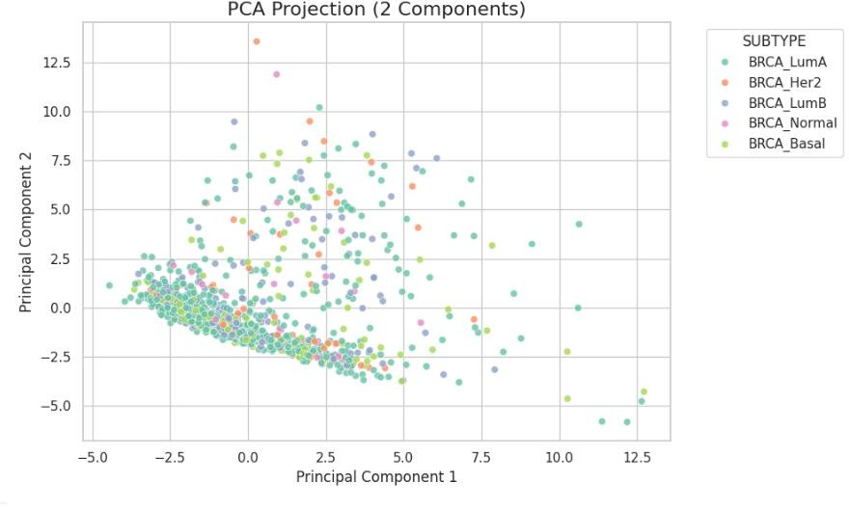

Figure 20: la projection de l'analyse en composantes principales (PCA)
Le graphe montre la projection de l'analyse en composantes principales (PCA) sur les deux premières composantes principales. On observe que les sous-types BRCA_LumA (en bleu) sont largement répartis, avec une certaine concentration autour de la composante principale 1. Les autres sous-types, tels que BRCA_Her2 (orange), BRCA_LumB (vert), et BRCA_Basal (jaune), ont des distributions variées, mais aucune séparation nette n'est observée entre les sous- types. Cela suggère qu'il existe des chevauchements entre les sous-types, ce qui pourrait indiquer une certaine similarité dans leurs caractéristiques principales.

- la distribution des âges selon le statut vital :
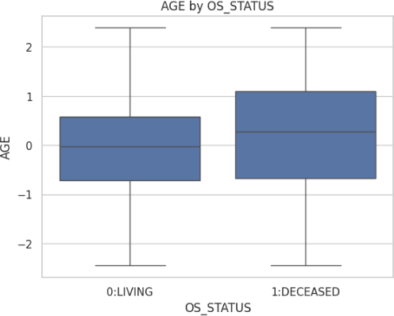
Figure 21:age by OS_STATUS

Ce graphique montre la distribution des âges selon le statut vital (vivant ou décédé). Les patients décédés ont tendance à être légèrement plus âgés que ceux qui sont vivants.

Modélisation :

Choix des algorithmes :
Pour ce projet, afin d’évaluer de manière exhaustive la capacité de différents modèles de classification à prédire la survie des patientes atteintes de cancer du sein, nous avons choisi d’expérimenter plusieurs algorithmes de machine learning. Cette sélection s’est faite en fonction de leur complexité, de leur interprétabilité, de leur performance en cas de données tabulaires, et de leur complémentarité, afin d’avoir une représentation assez large des méthodes utilisées en apprentissage automatique :
: C’est le modèle de base en classification binaire.Il applique une fonction logistique afin d’estimer la probabilité d’appartenance d’une observation à une classe.La régression logistique a l’avantage d'être rapide, interprétable (à travers ses coefficients) et robuste lorsque les relations sont approximativement linéaires.C’est donc une bonne ligne de base afin de situer les performances des modèles plus complexes.

C’est une méthode non-linéaire qui consiste à diviser l’espace des données en sous-ensembles de plus en plus petits en utilisant des conditions sur les attributs.Un arbre de décision est facilement interprétable (comme une suite de questions), ce qui le rend précieux dans le domaine médical afin d’en assurer la transparence.Cependant, ce modèle a tendance à surapprendre, ce que l’on corrige généralement en le « élaguant » ou en le limitant en profondeur.
Cette méthode consiste en la création d'un grandnombre d’arbres de décision, formés sur des sous-échantillons aléatoires de données et de variables.Cette « forêt » vote ensuite sur la classe finale, ce qui réduit le surapprentissage et accroît la robustesse du modèle.La Forêt Aléatoire est donc particulièrement performante sur des données tabulaires de grande dimension et de structure complexe.
Cette méthode consiste à trouver l’hyperplan optimal afin de séparer les cas de chaque classe avec la plus grande marge possible.Le SVM est robuste en cas de dimensions élevées et de jeu de données de petite taille.Avec le kernel trick, le SVM peut gérer des cas non linéaires, ce qui le rend flexible, mais parfois difficile à interpréter.
Cette méthode non paramétrique consiste simplement à classifier une observation en se basant sur la classe de ses k voisins les plus proches.k-NN est simple, intuitif, et nécessite peu d'entraînement, mais il est sensible au bruit, dépend de la métrique de distance, et peut devenir coûteux en calcul lorsque le jeu de données est gros.
Cette méthode consiste à combiner de manière séquentielle des modèles faibles (comme des petits arbres de décision) afin de corriger les erreurs du modèle précédent.C’est une méthode particulièrement performante, capable de s’adapter à des cas complexes, de gérer des données hétérogènes et de surmonter le surapprentissage.Gradient Boosting est donc devenu une des techniques de référence en apprentissage supervisé, en particulier lorsque l’on a besoin d'un modèle avec une grande capacité prédictive.

Division des données et apprentissage des modèles :
Avant de procéder à l'entraînement des modèles de Machine Learning, le jeu de données a été divisé en deux ensembles : 80 % pour l'entraînement et 20 % pour le test. Cette répartition a été faite afin de former les modèles sur une grande portion des données tout en laissant de côté un échantillon indépendant afin d’en évaluer la performance de manière objective. Cependant, une analyse initiale de la variable cible (survie globale : vivant/décédé) a révélé un déséquilibre important entre les classes. La plupart des patientes appartenaient à la classe « vivant », tandis que la classe « décédé » était sous-représentée. Cette situation peut conduire le modèle à privilégier la classe dominante, ce qui aurait faussé l’apprentissage.Pour corriger ce déséquilibre, la méthode d’oversampling aléatoire (RandomOverSampler) a été utilisée afin d’équilibrer les deux classes. Cette technique consiste à dupliquer aléatoirement les cas de la classe minoritaire jusqu’à obtenir une distribution équilibrée. Cette étape garantit donc que le modèle s'entraîne de manière plus équitable, ce qui a pour effet d’améliorer la capacité de détection de cas minoritaires (comme le cas « décédé ») et de rendre les performances plus robustes.
Après cette étape d’équilibrage, afin d’optimiser le choix des modèles et de leurs hyperparamètres, nous avons mis en place une validation croisée (cross-validation). Cette méthode consiste à diviser le jeu d'entraînement en k sous-ensembles (comme k = 5), puis à répéter l'entraînement et l'évaluation k fois, en utilisant chaque sous-ensemble une fois comme jeu de validation. Cette procédure garantit une évaluation plus fidèle des performances du modèle en limitant le risques de surapprentissage.
En plus de la validation croisée, nous avons employé la recherche sur grille (GridSearchCV) afin d’optimiser les hyperparamètres de certains modèles. Cette méthode consiste à lancer de multiples modèles avec toutes les combinaisons possibles d’hyperparamètres définis au préalable (comme le nombre d’arbres dans une forêt aléatoire, le facteur d’apprentissage dans le Gradient Boosting ou le kernel du SVM) afin d’identifier la configuration offrant la meilleure performance.

Conclusion :
À l’issue de ce chapitre, les données ont été nettoyées, normalisées et analysées en profondeur. Cette étape cruciale a permis de mieux comprendre la structure des données et de détecter les éléments influents, ce qui servira de base solide pour l'entraînement des modèles prédictifs.





Introduction :
Dans ce dernier chapitre technique, nous abordons la modélisation, l’évaluation des performances des modèles, et la discussion des résultats obtenus. Nous présentons également l’interface utilisateur développée pour interagir avec le modèle, ainsi que les technologies et bibliothèques utilisées tout au long du projet.

Évaluation des modèles :

Métriques utilisées :
Pour évaluer la performance de chaque modèle, plusieurs métriques ont été employées afin de fournir une vision complète de la qualité des prédictions :
C’est la proportion totale des prédictions correctes, c’est-à-dire le nombre de patientes dont la survie (vivant ou décédé) a été correctement prédite par rapport au nombre total d’exemples. Cette métrique est intuitive mais peut être trompeuse en cas de classes déséquilibrées.
Elle mesure la proportion des prédictions positives qui sont réellement positives. Par exemple, parmi toutes les patientes prédites comme décédées, combien l’ont effectivement été. Une précision élevée signifie peu de faux positifs.
 Aussi appelé sensibilité, c’est la capacité du modèle à identifier toutes les patientes décédées, c’est-à-dire la proportion de vrais positifs détectés parmi tous les cas positifs réels. Un rappel élevé signifie peu de faux négatifs.
C’est la moyenne harmonique entre précision et rappel. Cette métrique est particulièrement utile lorsque les classes sont déséquilibrées, car elle équilibre la capacité du modèle à éviter à la fois les faux positifs et les faux négatifs.

Résultats obtenus :
Tableau 7:Résultats obtenus

 | Exactitude (Accuracy) | Précision | Rappel | Score F1
Régression logistique | 91,24 % | 65,71 % | 76,67 % | 70,77 %

 | Exactitude (Accuracy) | Précision | Rappel | Score F1
Arbre de décision | 92,17 % | 68,57 % | 80,00 % | 73,85 %
Forèt Aléatoire b | 91,71 % | 70,00 % | 70,00 % | 70,00 %
SVM | 89,40 % | 61,29 % | 63,33 % | 62,30 %
K-NN | 76,04 % | 26,088 % | 40,00 % | 31,58 %
Gradient Boosting | 94,93 % | 82,76 % | 80,00 % | 81,36 %

Ces résultats montrent que : Les performances des modèles de classification ont été évaluées en utilisant les métriques d’Exactitude (Accuracy), de Précision, de Rappel et de Score F1. D’après le tableau des résultats, le modèle 5 présente les meilleures performances, avec une exactitude de 94,93 %, une précision de 82,76 %, un rappel de 80 % et un score F1 de 81,36 %. Cette performance souligne la pertinence de ce modèle afin de prédire de manière robuste la survie des patientes.
Les modèles 1 et 2 obtiennent également de bons scores (avec des précisions de 68,57 % et 70
%, des rappels de 80 % et 70 %, et des F1 de 73,85 % et 70 %), tandis que le modèle 4 présente des performances plus faibles, avec une exactitude de 76,04 %, une précision de 26,088 %, un rappel de 40 % et un score F1 de 31,58 %, ce qui souligne ses difficultés de généralisation.
Ces métriques mettent donc en valeur le modèle 5 (Gradient Boosting) comme le plus robuste et le plus équilibré, ce qui le rend particulièrement pertinent dans le cas de la prédiction de la survie des patientes atteintes de cancer du sein
ce graphique confirme que le modèle Gradient Boosting est performant à la fois sur les données
qu’il a apprises et sur de nouvelles données qu’il n’a jamais vues. :

Tableau 8 : Précision du modèle Gradient Boosting – Train vs Test
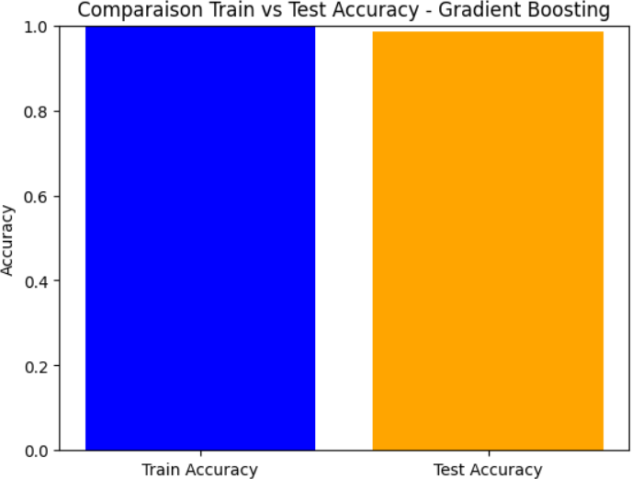
.

Interface utilisateur

Dans le cadre de ce projet, nous avons développé une interface interactive en utilisant la bibliothèque Streamlit afin de faciliter l’interprétation et l’utilisation des résultats de notre modèle de prédiction du statut de survie spécifique à la maladie. Cette interface a pour objectif principal de simuler une situation réelle dans laquelle un professionnel de santé pourrait interagir avec un système de prédiction intelligent. L'utilisateur peut y saisir manuellement les caractéristiques cliniques et pathologiques d’un patient, telles que le type de cancer (ex. BRCA), l'âge, le sexe, le sous-type histologique, le stade tumoral (TNM, AJCC), la présence de métastases, les antécédents de traitement (radiothérapie, chirurgie), ainsi que d’autres paramètres pertinents.
Une fois les champs complétés, un simple clic sur le bouton "Predict DSS Status" déclenche le modèle de machine learning préalablement entraîné, lequel génère en temps réel une prédiction

du statut de survie du patient. Le résultat est ensuite affiché clairement en bas de l’interface. L’outil offre ainsi une expérience utilisateur simple, fluide et intuitive, tout en mettant en valeur les capacités de l’intelligence artificielle dans un contexte médical. Ce prototype constitue une démonstration concrète du potentiel d’intégration des modèles prédictifs dans les systèmes d’aide à la décision clinique, contribuant à une médecine plus personnalisée et fondée sur les données.

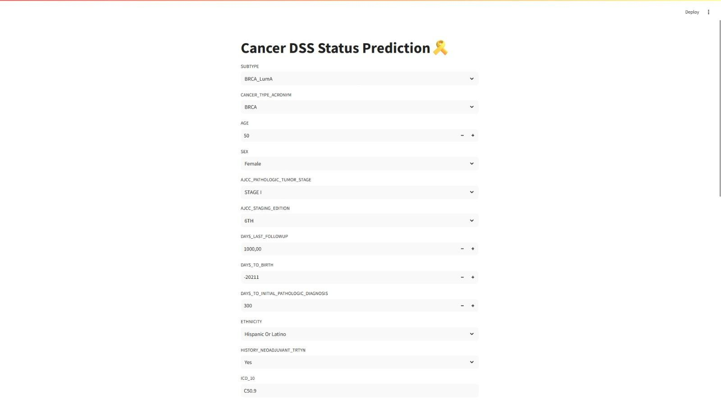

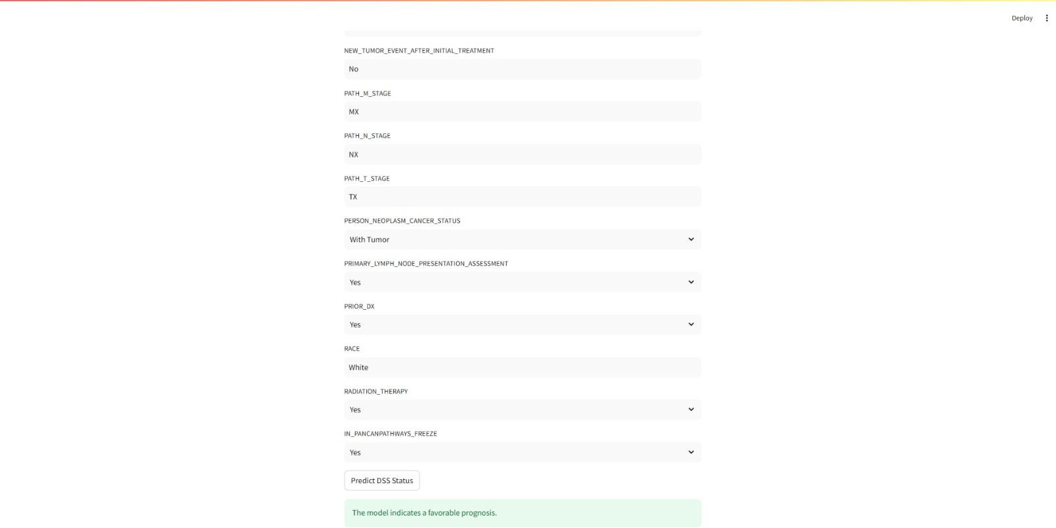

Discussion :
Figure 22: l'interface utilisateur

Les modèles basés sur des techniques d’ensemble, en particulier le Gradient Boosting, surpassent nettement les modèles plus simples, comme le k-NN ou la régression logistique. Ceci s’explique par leur capacité à capturer des interactions complexes entre variables et à gérer le déséquilibre des classes de manière plus robuste.
Le Gradient Boosting se détache avec la meilleure performance globale : une exactitude de 94,93 %, une précision de 82,76 %, un rappel de 80 %, et un score F1 de 81,36 %. Ces résultats témoignent de son équilibre, alliant une détection efficace des cas positifs (rappel) tout en limitant le nombre de faux positifs (précision).D’autres modèles, comme le k-NN (avec une exactitude de 76,04 %, une précision de 26,088 %, et un F1 de 31,58 %), sont en net retrait, ce qui souligne leur difficulté à traiter ce jeu de données. La régression logistique et le SVM obtiennent des scores F1 moyens, ce qui s’explique par leur précision plus faible, tandis que la

Forêt Aléatoire présente des performances intéressantes, sans toutefois égaler le Gradient Boosting.

1- Limites du projet
- Taille d’échantillon :
puissance statistique pour détecter des effets faibles ou modérés dans les variables cliniques. Le projet a été réalisé sur un jeu de données contenant 1084 patientes avec 37 variables chacune. Cette taille d’échantillon peut être considérée comme limitée dans le contexte des modèles de machine learning, surtout pour des approches complexes. En effet, un nombre restreint d’observations peut :Restreindre la capacité des modèles à apprendre des patterns complexes et variés.Augmenter le risque de surapprentissage (overfitting), où le modèle performe bien sur les données d’entraînement mais moins sur des données nouvelles.
- Qualité des données :
La qualité des données cliniques utilisées dans ce projet a un impact direct sur la performance et la fiabilité des modèles développés. Plusieurs aspects spécifiques à notre jeu de données ont limité le projet :
: Certaines variables cliniques et démographiques importantes, comme l’âge, le stade du cancer, ou les informations sur les traitements, comportaient des données absentes. Ces manques ont nécessité une imputation ou l’exclusion de certaines observations, ce qui peut biaiser l’apprentissage du modèle.
Le jeu de données contenait des erreurs potentielles, telles que des valeurs aberrantes (par exemple des âges très faibles ou très élevés hors du contexte réaliste), ou des incohérences dans les enregistrements des traitements. Ces anomalies peuvent nuire à la qualité de l’apprentissage automatique.
Les données proviennent de plusieurs sources cliniques, avec des variations possibles dans les protocoles de collecte et la qualité des enregistrements, ce qui introduit une certaine variabilité difficile à modéliser.
Le jeu de données ne comprend pas certains facteurs cliniques et biologiques qui peuvent influencer la survie, comme des biomarqueurs spécifiques, les

antécédents familiaux, ou les comorbidités. Cette absence limite la capacité du modèle à capturer tous les facteurs de risque pertinents.

Technologies

Python :
Python est le langage de programmation que nous avons choisi pour réaliser ce projet de Machine Learning, en raison de sa simplicité, de sa polyvalence, et de la richesse de son écosystème de libraries spécialisées en science des données.Sa syntaxe, particulièrement claire et proche du langage naturel, le rend facilement lisible et maintenable, ce qui est précieux dans le cas de projets collaboratifs ou de longue durée.
Python offre de vastes possibilités en termes de manipulation de données, d’analyses statistiques, de création de modèles d’apprentissage, de représentation graphique des résultats et d’interprétation des performances.
De plus, ce langage est soutenu par une grande communauté de développeurs, de chercheurs et de data scientists, ce qui garantit la pérennité des outils, la création de modules de plus en plus performants, et l’abondance de cas d’étude, de documentations, et de solutions en ligne.
Sa polyvalence en fait donc le langage de choix, tant dans le domaine de la recherche que de l’étude clinique, afin de traiter de gros volumes de données médicales de manière rapide, efficace, reproductible et robuste.

Figure 23:Python logo

Environnement de Développement :
L’environnement de développement que nous avons choisi d'utiliser est Jupyter Notebook,
installé principalement avec Anaconda.

Jupyter Notebook offre une expérience de développement interactive, particulièrement well-
adaptationnée à l’étude de données, au prototypage rapide, et à l’expérimentation de modèles

d’apprentissage automatique. Il présente de nombreux avantages, notamment la possibilité d’écrire le code par blocs, ce qui facilite l’exécution de certaines parties du programme de manière indépendante.
Ainsi, le débogage est grandement simplifié, car on peut lancer et tester chaque élément de code de façon ciblée afin d’identifier rapidement d’éventuelles erreurs sans devoir exécuter l’ensemble du programme.De plus, Jupyter Notebook permet d’afficher aussitôt les résultats, que ce soit des tableaux statistiques, des métriques de performance ou des graphes générés avec des libraries de visualisation. Cela s’avère particulièrement utile afin de générer des cas d’étude, de voir l’évolution des modèles, d’interpréter les performances, et d’adapter le pipeline d’apprentissage en fonction des résultats obtenus.
En utilisant Anaconda, toutes les libraries utilisées (comme pandas, numpy, matplotlib, seaborn, scikit-learn) sont déjà préinstallées et faciles à gérer, ce qui garantit la compatibilité des versions et la reproductibilité de l’étude.



Figure 25:Jupyter Notebook logo
Figure 24:Anaconda logo

Streamlit :
Pour rendre le modèle de prédiction plus facilement accessible et utilisable par des équipes médicales ou des chercheurs non techniques, le déploiement a été réalisé avec Streamlit.
Streamlit est une solution open source, rapide à déployer, simple d'installation, et particulièrement conçue pour le prototypage d’applications de Machine Learning. Avec quelques dizaines de lignes de code seulement, il est possible de générer une interface graphique interactive (GUI), sans nécessiter de connaissances approfondies en développement web.

Cet outil s’adapte donc parfaitement à notre cas d’étude, car il offre la possibilité de changer en temps réel les paramètres d'entrée, afin d’obtenir instantanément la prédiction de la survie de la patiente en fonction de ses données cliniques.
De plus, Streamlit prend en charge l’affichage de tableaux, de métriques, de cas particuliers et de graphiques, ce qui le rend particulièrement précieux afin d’interpréter le modèle, de visualiser les résultats, et d’offrir une expérience interactive tant pour le médecin que le chercheur.


Figure 26:Streamlit logo

Bibliothèques utilisées

pandas :
La bibliothèque pandas a été l’outil principal que nous avons utilisé tout au long de ce projet afin d’importer, de manipuler, de nettoyer, de transformer, et d’analyser le jeu de données de patientes. Avec pandas, nous avons chargé le jeu de données CSV en quelques instructions simples, ce qui a été le point de départ de notre pipeline de travail. Nous avons ensuite employé ses méthodes de nettoyage, par exemple dropna() ou fillna() afin de gérer les valeurs manquantes, que ce soit en les supprimant ou en les remplaçant par la valeur la plus pertinente (comme le mode ou la médiane). Nous avons également créé de nouvelles colonnes en utilisant apply() ou des opérations vectorisées afin d’enrichir le jeu de données et d’en faciliter l’étude. Par la suite, pandas nous a offert des méthodes faciles d’emploi pour générer des statistiques descriptives, telles que la moyenne, la médiane, l’écart-type, le minimum et le maximum de certaines variables, ce qui a été précieux afin de détecter des valeurs aberrantes, des


Figure 27 : pandas logo

déséquilibres de classes, ou des corrélations intéressantes. Cette étape de prétraitement des données a été fondamentale afin d’obtenir des données propres, cohérentes et prêtes à l’emploi pour l’étape de modélisation, ce qui a grandement influencé la pertinence et la robustesse de notre modèle de prédiction de la survie des patientes

numpy :
La bibliothèque NumPy a été indispensable tout au long de ce projet afin d’effectuer des calculs numériques, de manipuler des tableaux multidimensionnels, et de traiter de gros volumes de données de manière rapide et efficace. Avec NumPy, il a été possible d’effectuer des opérations vectorisées sur des tableaux entiers, sans nécessiter de boucles explicites en Python, ce qui a permis d’améliorer les performances du code, de le rendre plus concis et de gagner du temps de calcul. Cette librairie a également été utilisée afin d’opérer certaines transformations fondamentales sur les données, telles que le changement de forme des tableaux (reshape), la création de masques booléens, le calcul de statistiques de base (comme la moyenne, l’écart- type, le minimum et le maximum), et l’assemblage ou la décomposition de tableaux en cas de besoin. NumPy s’est donc révélé être le socle de toutes les manipulations numériques utilisées dans ce projet, offrant une représentation efficace des données utilisées par le pipeline de Machine Learning, ce qui a été indispensable afin d’obtenir des modèles performants et pertinents.



Figure 28:numpay logo

matplotlib et seaborn :
Ces deux libraries ont été utilisées afin de visualiser les données de manière graphique et d’interpréter plus facilement les performances des modèles. Avec Matplotlib, le projet a généré des graphes fondamentaux, comme des histogrammes afin d’étudier la distribution de certaines variables (comme l’âge des patientes), des courbes de survie afin d’illustrer la proportion de

patientes vivantes en fonction du temps, ou encore des boîtes-à-moustaches (boxplot) afin d’identifier d’éventuelles valeurs aberrantes. Quant à Seaborn, elle a été employée afin d’obtenir des visualisations plus esthétiques, plus faciles à interpréter et plus informatives, telles que des heatmaps de corrélations afin de détecter les relations entre variables, des pairplot afin d’étudier les distributions multivariées, et des diagrammes de densité afin de voir la répartition des cas vivants et décédés. Ces méthodes de représentation graphique ont été précieuses tanto lors de l’étude exploratoire des données que lors de l’évaluation des modèles, en permettant de détecter des schémas intéressants, de valider certaines hypothèses, et d’améliorer la pertinence des modèles de Machine Learning.



scikit-learn (sklearn) :
Figure 29: matplotlib et seaborn logo

Dans ce projet, la bibliothèque scikit-learn a joué un rôle central dans le domaine du Machine Learning, en permettant la création, l’évaluation et l’optimisation de modèles de classification. En effet, scikit-learn propose une large variété d’algorithmes performants, tels que la régression logistique, les arbres de décision, la forêt aléatoire, les k plus proches voisins (k-NN), le gradient boosting ou encore la machine à vecteurs de support (SVC). Cette diversité a permis de tester plusieurs approches pour mieux s’adapter aux données. La bibliothèque a été utilisée aussi bien pour entraîner ces modèles que pour leur validation croisée, garantissant ainsi une évaluation robuste et fiable des performances. Par ailleurs, le réglage fin des hyperparamètres a été effectué grâce à l’outil GridSearchCV, qui permet de rechercher automatiquement la meilleure combinaison de paramètres pour maximiser la performance. Enfin, scikit-learn a facilité le calcul des métriques clés d’évaluation, telles que la précision (accuracy), le score F1

et l’aire sous la courbe ROC (AUC), afin d’apprécier la qualité des modèles de manière
complète et objective.



Conclusion :
Figure 30:sklearn logo

Ce chapitre a permis de valider expérimentalement les choix méthodologiques entrepris, en évaluant les performances des modèles de prédiction. La discussion des résultats a mis en lumière les limites du projet, tout en suggérant des pistes d’amélioration. L'intégration via une interface utilisateur rend ce travail accessible à des utilisateurs non-experts.



Ce projet a représenté une opportunité complète pour explorer toutes les étapes clés du pipeline de Machine Learning, dans un contexte médical sensible : la prédiction de la survie globale des patientes atteintes de cancer du sein. En partant d’un dataset contenant 1 084 observations et 37 variables cliniques (incluant âge, stade tumoral, traitements, etc.), un travail rigoureux de préparation des données a été mené : traitement des valeurs manquantes, codage des variables catégoriques (label et one-hot encoding), normalisation des variables numériques, et équilibrage des classes (via oversampling) pour pallier le déséquilibre entre les cas vivants et décédés.
Une fois les données prêtes, plusieurs algorithmes de classification ont été testés et comparés : Régression Logistique, Arbre de Décision, SVM, k-NN, Forêt Aléatoire, et Gradient Boosting. Chacun a été évalué selon des métriques rigoureuses : exactitude, précision, rappel et F1-score. Le Gradient Boosting a obtenu les meilleures performances, atteignant une exactitude de 94,93
%, une précision de 82,76 %, un rappel de 80 %, et un F1-score de 81,36 %, confirmant son aptitude à bien modéliser la problématique.
Cette expérience m’a permis de renforcer à la fois mes compétences techniques (prétraitement, modélisation, validation croisée, tuning d’hyperparamètres) et transversales (rigueur, autonomie, sens critique, communication scientifique). Elle met en lumière le rôle croissant des approches d’intelligence artificielle dans le domaine médical, en soutien au diagnostic, au pronostic et à la personnalisation des soins.
En perspective, plusieurs axes d'amélioration sont envisageables :L’intégration de données omiques (génomiques, transcriptomiques), d’images médicales ou de textes cliniques (notes de médecin) permettrait d’enrichir les modèles pour capturer des signaux plus complexes. Une validation externe sur d’autres cohortes issues de différents hôpitaux est nécessaire pour confirmer la généralisation des résultats. Enfin, un déploiement clinique est envisageable à travers des outils interactifs (comme une API ou une interface web simple) destinés aux oncologues, pour appuyer la prise de décision en temps réel. Ces développements pourraient ouvrir la voie vers une médecine plus personnalisée, explicable et efficace.

- Wikipedia, “Faculté des Sciences Ben M’Sick.” [En ligne]. Disponible sur:
https://fr.wikipedia.org/wiki/Facult%C3%A9_des_Sciences_Ben_M%27Sick.
- Université Hassan II de Casablanca, “FSB.” [En ligne]. Disponible sur:
https://www.univh2c.ma/facultes/faculte-des-sciences-ben-msick-casablanca/.
- Farida et al. (2021). Breast Cancer Survival Analysis Using Cox Proportional Hazard Regression and Kaplan-Meier Method. ResearchGate
- Jang et al. (2022). Artificial Intelligence for Predicting Five-Year Survival in Stage IV Metastatic Breast Cancer Patients: A Focus on Sarcopenia and Other Host Factors. Frontiers in Physiology.
- Mondol et al. (2024). MM-SurvNet: Deep Learning-Based Survival Risk Stratification in Breast Cancer Through Multimodal Data Fusion. arXiv.
- Noman et al. (2025). Leveraging Survival Analysis and Machine Learning for Accurate Prediction of Breast Cancer Recurrence and Metastasis. Scientific Reports.
- Lee et al. (2022). Artificial Intelligence for Predicting Five-Year Survival in Stage IV Metastatic Breast Cancer Patients: A Focus on Sarcopenia and Other Host Factors. Frontiers in Physiology
- L’organisation mondiale de la santé, https://www.who.int/fr/news-room/fact- sheets/detail/breast-cancer
- CCM Benchmark, https://sante.journaldesfemmes.fr/fiches-anatomie-et- examens/2571039-sein-anatomie-examens-et-maladies/).
- Institut national du cancer, www.e-cancer.fr
- Zemmouri Nadjib, http://www.docteurzemmourinajib.ma/Mon_site/Cancer_du_sein.html,
- Pereira, B., Chin, SF., Rueda, O. et al. The somatic mutation profiles of 2,433 breast cancers refine their genomic and transcriptomic landscapes. Nat Commun 7, 11479 (2016). https://doi.org/10.1038/ncomms11479
- Antoine Georges, Joëlle Lacroix & Véronique Bouté. Mucinous carcinoma: A rare malignant breast tumour (2016), Pages 8-20, https://doi.org/10.1016/j.femme.2016.03.001.
- Gautam K. Malhotra, Xiangshan Zhao, Hamid Band & Vimla Band. Histological, molecular and functional subtypes of breast cancers, Cancer Biology & Therapy (2010), 10:10, 955-960, DOI: 10.4161/cbt.10.10.13879
- Schnitt SJ. Classification and prognosis of invasive breast cancer: from morphology to molecular taxonomy. Mod Pathol. (2010) May;23 Suppl 2:S60-4. doi: 10.1038/modpathol.2010.33. PMID: 20436504.
- Wu, Q., Nie, D.Y., Ba-allawi, W. et al. PRMT inhibition induces a viral mimicry response in triple-negative breast cancer. Nat Chem Biol (2022).
- Pr Didier COWEN chef de service de radiothérapie Hôpital de la Timone, Hôpital Nord –
Marseille (octobre 2017).
- Govindarajan, R., Duraiyan, J., Kaliyappan, K., & Palanisamy, M. Microarray and its applications. Journal of pharmacy & bioallied sciences (2012), 4(Suppl 2), S310–S312. https://doi.org/10.4103/0975-7406.100283
- Streamlit Inc. (2023). Streamlit: Turn data scripts into shareable web apps. https://streamlit.io
- Python Software Foundation. (2023). Pickle — Python object serialization. https://docs.python.org/3/library/pickle.html



- Code source

Voilà le lien GitHub où tu peux retrouver le code source de ce projet, le manuel d’utilisateur,
ainsi que divers compléments pertinents
https://github.com/abdo22c/Prediction-of-overall-survival-in-breast-cancer-patients-breast- cancer-patients.git

